敢闯会创——学生高水平竞赛巡礼

中国国际大学生创新大赛（原中国国际“互联网+”大学生创新创业大赛）
竞赛简介：
大赛是自2015年起由教育部与有关部委共同主办，“总书记亲自回信、总理亲自倡议、副总理亲自出席”的全国最高规格创新创业赛事，大赛在全国，乃至全球形成了巨大的影响。
本赛事秉承“我敢闯，我会创”的精神，致力于挖掘和培养创新型人才。赛事自设立以来，得到了党和国家领导人的高度重视，并成功吸引了来自百国千校的万余名学子参与，成为展示中国创新创业教育成果、推动国际创新创业教育交流的重要窗口。通过持续激发大学生的创新活力与创业激情，该赛事为构建创新型国家和推进科技进步贡献了重要力量，成为培养新时代创新创业人才的重要基地。
比赛方式：
分主赛道、青年红色筑梦之旅赛道、产业命题赛道等多个赛道和组别团队参赛，经过校赛、省赛选拔进入国赛，各阶段初赛为网上评审、决赛为现场答辩。入围的团队需提交路演PPT和商业计划书，包括项目背景、解决方案、商业模式等内容，展示其创新成果。
赛事组织：
竞赛工作组由教务处牵头，校团委、研究生院、国际合作处、创新创业学院等多部门和各院级单位共同参与，工作分为项目挖掘、项目培育和参赛组织三部分。重点关注高水平教师领衔指导的学生创新团队，通过迭代递进的创新实践，高水平科研助力一流学生产出一流成果，面向行业需求和市场刚需，推动产品应用和项目落地；邀请包括创新创业教育领域知名学者，国内优质投资机构投资总监和企业高管在内的众多专家共同开展培育指导工作。
我校成绩：
我校近六届共获得大赛金奖35项、银奖31项，位列江苏高校第一，全国前五，连续五届荣获“先进集体奖”。
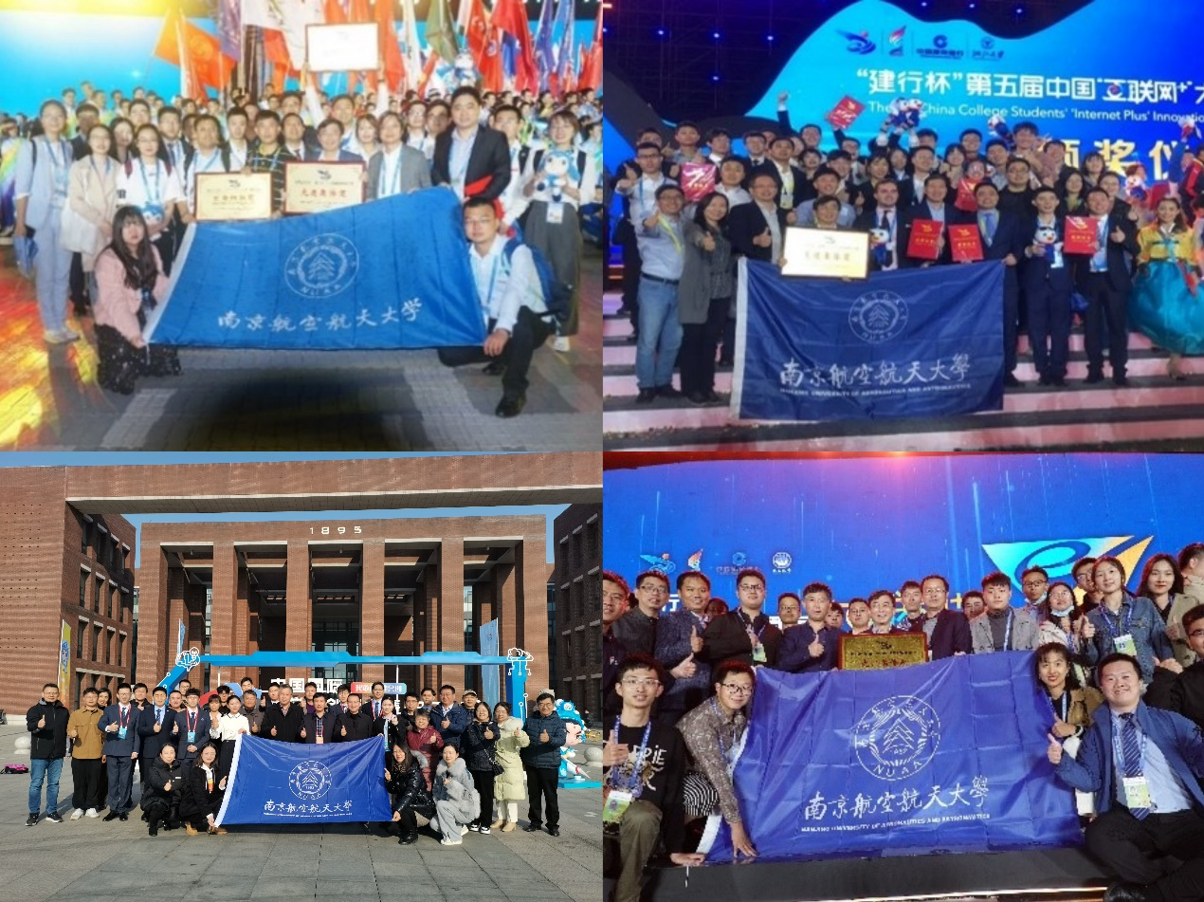
图. 南航学子在中国国际“互联网+”大学生创新创业大赛中屡创辉煌
参赛条件：
面向全校本科生、研究生，建议本科生三年级及以上参赛
大赛官网：https://cy.ncss.cn/
赛事安排：
校赛阶段（3月-6月）
学生组队报名参赛，5月前提交商业计划书，学校组织初赛、复赛和决赛，确定晋级省赛项目。
省赛阶段（6月-8月）
省赛初赛为网络评审，晋级项目参加决赛现场答辩争夺一等奖，一等奖项目进入排位赛，根据排名确定晋级国赛项目。
国赛阶段（9月-10月）
国赛初赛为网络评审，晋级项目参加现场答辩，争夺金奖，金奖排名靠前项目争夺冠亚季军。
校内承办单位：教务处、研究生院、校团委、国际合作处
竞赛联系人：
教务处创新创业教育办公室，025-84892754，cxcyjy@nuaa.edu.cn

获奖项目展示

第四届中国 “互联网+”大学生创新创业大赛创意组金奖
项目名称：航空航天制造大数据解决方案
项目成员：赵智伟、陈耿祥、邓天池、华家玘、程英豪、胡雨亭、李卓慧
指导教师：李迎光、郝小忠、刘长青
李迎光，教授，国家级高层次人才，牵头获国家技术发明二等奖和国家级教学成果二等奖。
项目简介：
为解决航空航天制造业中工艺设计难度大、效率低的瓶颈问题，团队提出了基于特征进行制造大数据的建模和挖掘，以数据驱动实现工艺设计智能化的新思路，自主研发了制造大数据服务系统，为用户提供高质高效的工艺设计服务。团队已申请相关专利12项，授权7项，发表高水平SCI论文8篇，授权软件著作权3项。团队研发的基于特征的工艺设计制造大数据服务系统已在多个航空航天企业得到推广应用，团队目标是以新原理的创新技术和产品，致力为我国航空制造业的发展做出贡献。
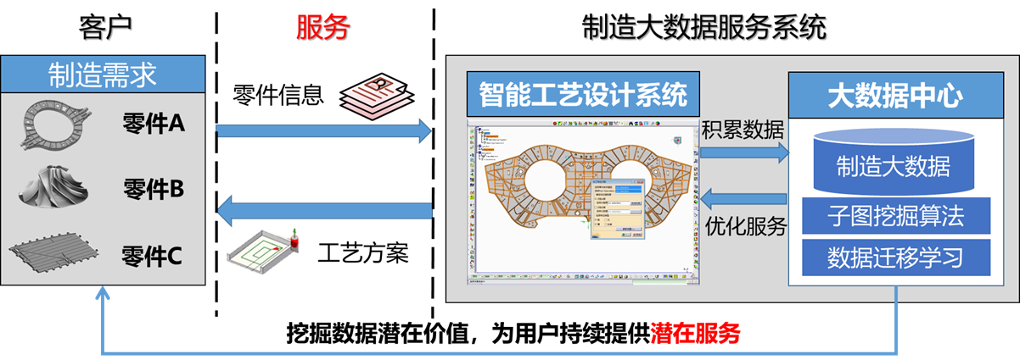
项目创新点：
传统以零件为载体进行工艺设计，数据样本少、可重新性差，难以实现制造大数据的建模与挖掘。针对以上难题，团队创新性提出基于特征进行制造大数据建模和挖掘的新思路，进而突破加工特征自动识别技术、加工特征自动工艺决策技术和基于图学习的智能工艺参数优化技术，通过加工特征实现了不同零件之间的工艺迁移与重用。
团队创新经历：
我带领的团队主要由机电学院航空宇航制造工程系学生组成，通过本科生创新训练计划项目对航空航天制造大数据方面的研究产生了浓厚兴趣，在李迎光、郝小忠、刘长青等老师的指导下开展相关学习和研究。团队成员长期在合作企业现场了解生产工艺过程，发现真问题和真痛点，与企业工程师一道收集了大量一手加工数据资料，同时结合学术前沿，将最前沿的特征技术、深度学习和图挖掘算法引入工程攻关中。大赛的参赛经历更加坚定了我们从事原理创新、报效祖国的决心，目前均奋战在科研创新的第一线。
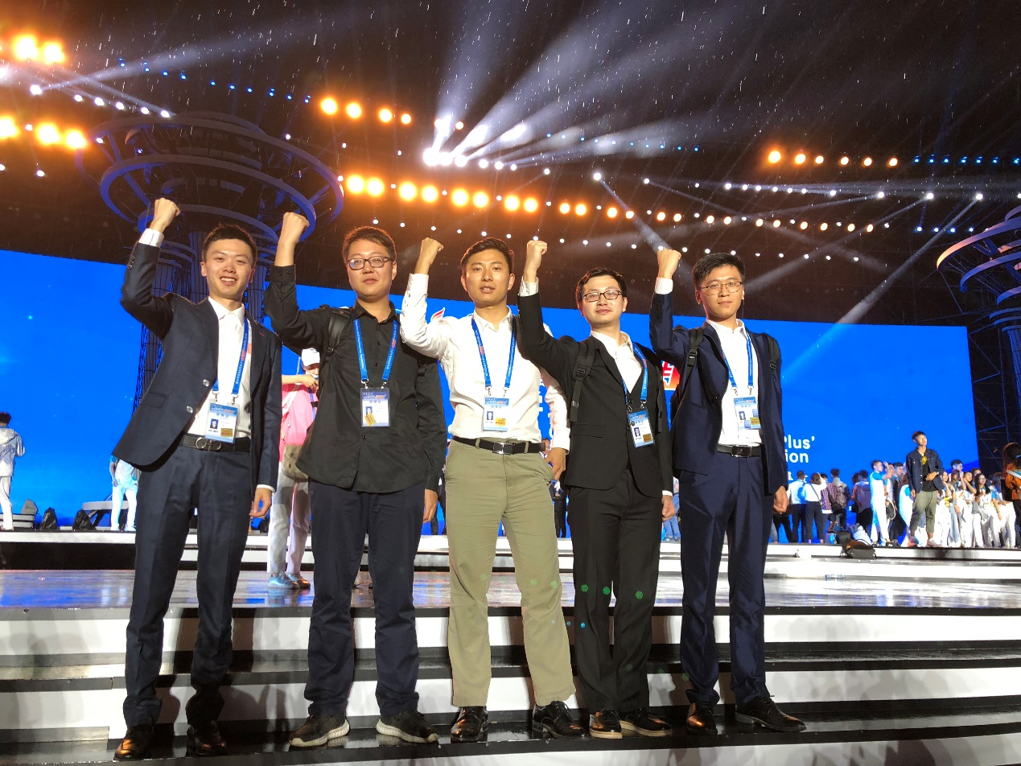

第四届中国“互联网+”大学生创新创业大赛创意组金奖
项目名称：驭风矢量推进科技有限公司
项目成员：黄帅、聂维民、李锐、张丽、蒋晶晶、宋光韬、孙颖、赵博
指导教师：徐惊雷、马静、张瀚文
徐惊雷，教授，国家级高层次人才，牵头荣获国家科技进步二等奖。
项目简介：
战斗机为了获得较好的机动性，需要随时改变动力的作用方向来适应不同飞行环境要求，本项目着眼于这一需求，在喉道偏移式气动矢量喷管领域进行了深入研究，研发了无需外加气源就可以产生稳定、高效的推力矢量喷管及其改型，满足飞行器的飞行需求。相比传统的机械液压式推力矢量喷管，本项目喷管结构简单，重量轻，可以极大地降低发动机全寿命周期的成本，最高可以降低制造成本53%，喷管部件减重40%，大大提高飞行器的经济性。
项目创新点：
1.设置无需外加气源也无需从发动机其他部件引气的自适应旁路，大大简化了喷管重量，在保持很高的推力效率的情况下实现了最大32°的矢量角。
2.使用本喷管的飞行器，在获得高效的推力矢量的同时，还可以提高飞行器飞行的安全性和操纵性。
图. 产品流程图
团队创新经历：
我们先后加入徐惊雷教授带领的“驭风”先进航空航天排气系统研发团队，多次与工程单位的交流使得大家意识到现有的机械液压式推力矢量喷管存在诸多弊端。通过技术调研，我们最终以气动推力矢量喷管为研究对象，不断完善设计、丰富改型，通过一个个科研项目不断打磨，通过一项项创新实践激发灵感，不断改进喷管的成熟度，开展先进发动机推力矢量排气系统研发的探索。团队主要成员累计参与各项学科竞赛和各级各类创新实践工程项目50余次。
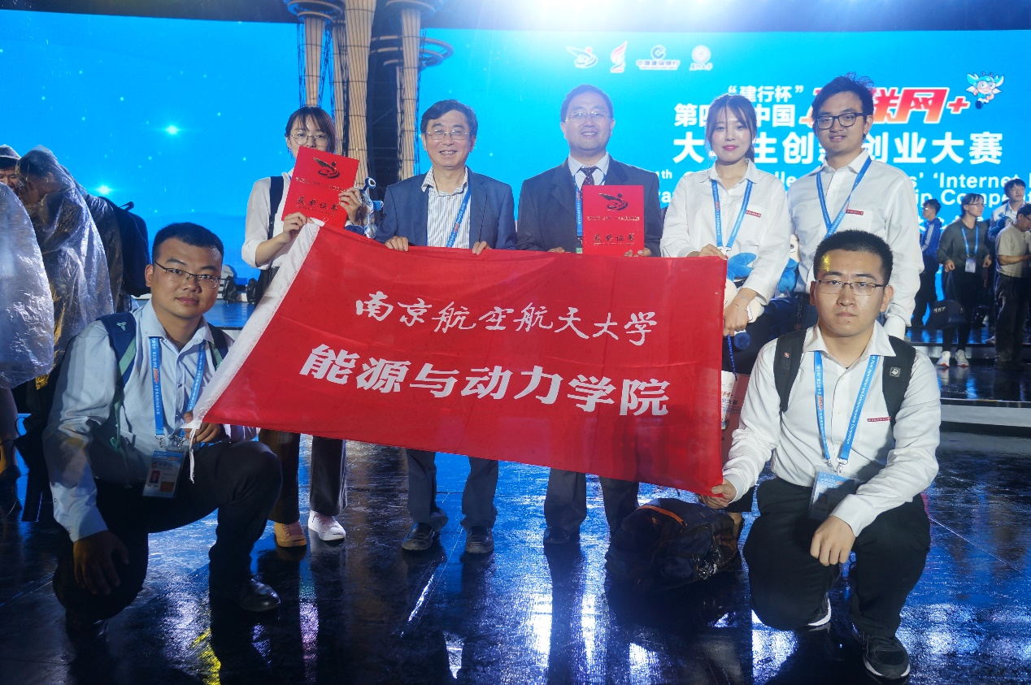

第四届中国“互联网+”大学生创新创业大赛创意组金奖
项目名称：无人机智能频谱监测仪
项目成员：管鑫、胡田钰、陈佳馨、宋璐瑤、吴光宇、李竟铭、王珏鸣、吴盛君、梁佳薇
指导教师：吴启晖、张卓、黄洋
吴启晖，副校长，教授，国家级高层次人才，国务院政府特殊津贴获得者。
项目简介：
本项目瞄准我国频谱监测设备依赖进口、排查效率低下的市场痛点，在机载频谱监测、多机协同监测、无人机智能操控等方面形成突破，并开发了空地一体频谱监测核心产品。项目产品以频谱安全关键技术为核心，瞄准无线电秩序管理、频谱管理领域市场内的各级政府无线电管理机构市场、民航空管市场、高铁市场、频谱作战市场等重点目标市场，突破了原有市场边界，填补了业界市场空白。
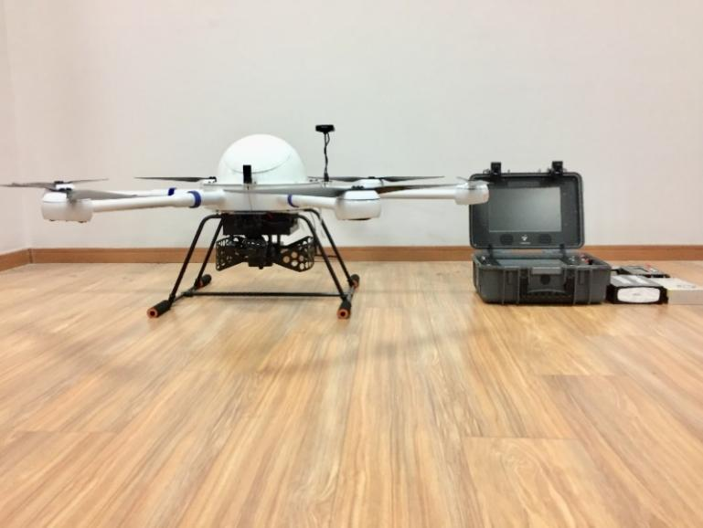
项目创新点：
1.聚焦频谱空间认知，面向空、天、地一体频谱安全，创新频谱数据采集方式，实现高分辨率频谱数据高速获取。
2.创新多机协同监测，实现信号级到图谱级观测；创新智能频谱学习决策，实现多用户无线场景快速学习决策；创新抗干扰链，实现强抗干扰的高稳定飞控遥控链路。
3.创新平台系统集成，实现集成低功耗、轻重量、高效率机载频谱监测的无人机自主控制。
团队创新经历：
我与胡田钰、陈佳馨等骨干成员组建了“无人机智能频谱监测仪”项目团队，在吴启晖教授指导下，瞄准电磁频谱监管国家重大需求以及当前缺乏有效三维频谱监测的市场痛点，以国家重大科研仪器研制项目“无人机频谱认知仪器研制”等国家重大项目、领军设备商/军工院所委托研制项目为牵引，聚焦三维频谱态势认知及重构、辐射源智能搜索、适用于无人机的频谱认知载荷、抗干扰数据链等关键技术研究，突破技术瓶颈，申请、授权11项国家发明专利，研发产品在第46届日内瓦国际发明展中获金奖。
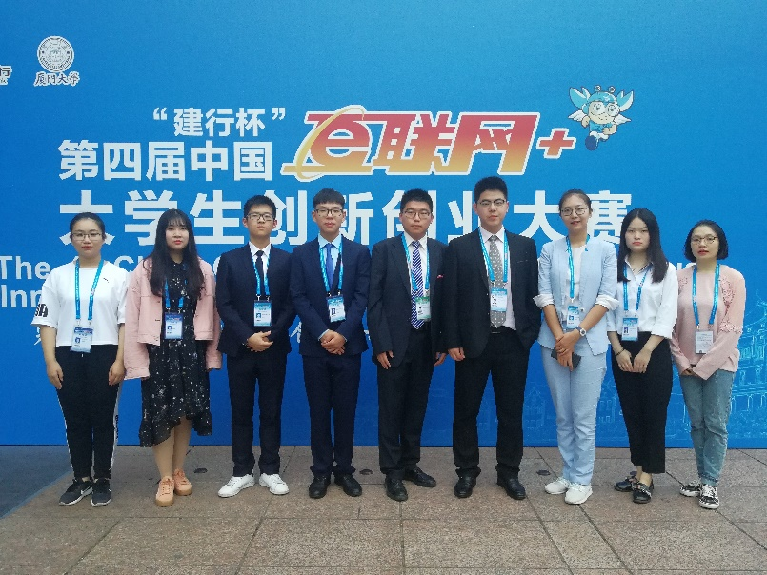

第五届中国“互联网+”大学生创新创业大赛高教主赛道创意组金奖
项目名称：能热宇航
项目成员：刘舒霆、周靖、何永喜、沈艳、陶秋澄、张波、刘强强，申鹰翔、马欣雨、李柯奇、沈泽东、倪炀
指导教师：李迎光、郝小忠、刘旭、许可、刘长青、隋少春
李迎光，教授，国家级高层次人才，牵头获国家技术发明二等奖和国家级教学成果二等奖。
隋少春，中国航空工业集团科技与信息部部长，国家级高层次人才。
项目简介：
复合材料轻质、高强，能大幅减轻飞机重量，降低油耗，增加航程。但是，复材零件制造条件极为苛刻，传统电加热成型技术不仅周期长、能耗高，而且难以成型梁、肋等主承力零件。能热宇航，历经多年攻关，突破了交变高次波自激励等核心技术，研制出微波高压成型装备，实现了由电加热到微波加热的原理转变。
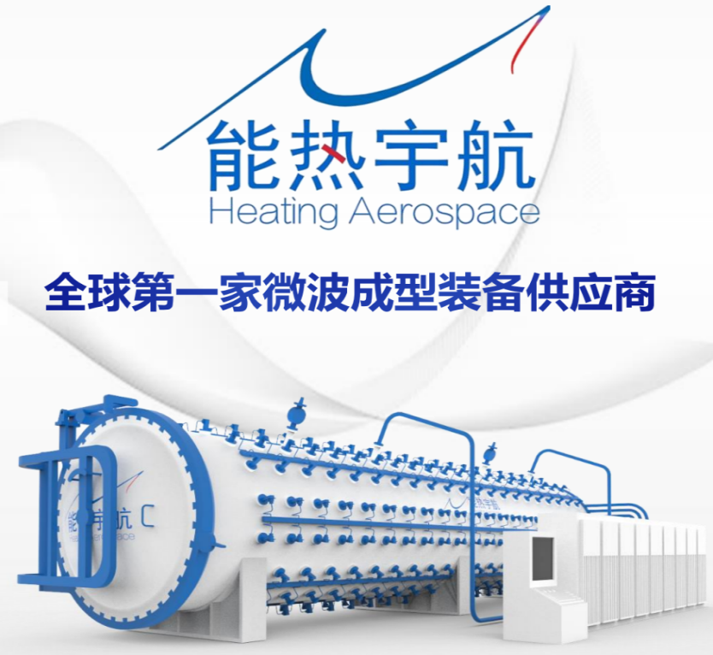
项目创新点：
该项目突破传统热压罐电加热的思路局限，提出直接作用于构件的微波高压固化方法。微波高压固化温度均匀、加热快、能耗大幅降低，实现了复合材料构件高质高效固化，飞机典型构件固化周期缩短30%，能耗缩减50%以上，为先进复材大规模应用提供了新的技术方法。
团队创新经历：
我作为项目负责人，在本科期间曾参与学校大学生创新训练计划项目“先进复合材料构件微波快速修补技术”，并获得优秀结题。随后，保送博士研究生进入复合材料微波固化实验室，在李迎光老师指导下开展碳纤维增强复合材料构件新原理固化方向的科学研究。我与同学组建能热宇航学生团队，经过5年的技术攻关突破了交变高次波自激励等核心技术，并研制出微波高压成型装备，现已在航空航天复合材料构件上得到初步应用，我带领团队将继续为我国航空航天复合材料构件新原理工艺而奋斗。
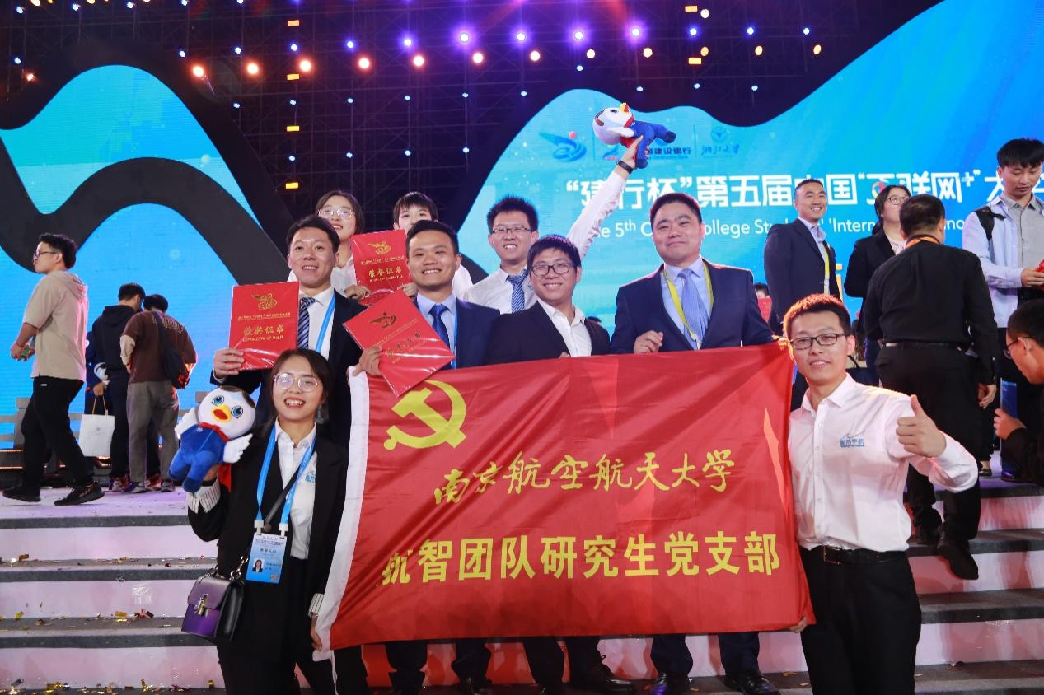

第五届中国“互联网+”大学生创新创业大赛高教主赛道创意组金奖
项目名称：航空航天制造高精度机器人智能装备
项目成员：李宇飞、崔光裕、焦嘉琛、严娇、王品章、姜涛、庄志炜、郑义、薛达、卢虓宇、贺翊哲、肖亮
指导教师： 田威、崔海华、李波、张霖、胡俊山
田威，教授，国家级高层次人才，江苏省JMRH创新团队负责人。
项目简介：
针对我国航空航天产品装配高度依赖手工钻铆铣，严重制约我国新一代战机、天宫空间站、国产大飞机等先进装备快速研制批产的难题，自主研发出了七大类高精度机器人智能装备，已经在航空工业成飞、洪都、上飞、529厂等多家单位应用于歼-10、歼20、L15教练机、C919、天宫2号、DF导弹、涡扇10C/15等国家重要型号的研制与批产，实现了核心技术的自主可控，打破了国外技术垄断，具有显著的军事、经济与社会效益。
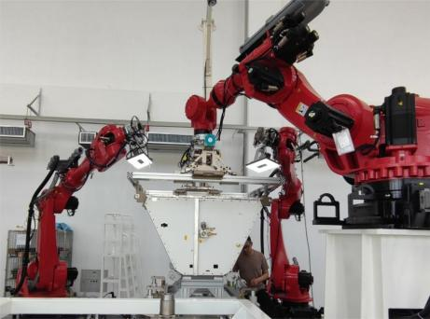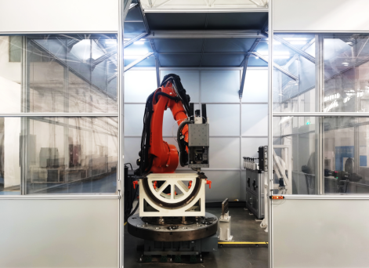
项目创新点：
1.创建机器人精度补偿与刚度强化理论体系，实现基于压力脚辅助工艺与姿态优化的机器人刚度强化。
2.发明感知驱动的任务智能规划与机器人加工工艺自适应控制方法，实现机器人钻铆铣工艺过程自适应在线控制。
3.研发系列化自主可控机器人智能装备系统，创新可复用软件架构和硬件模块化集成方法，打破了国外技术与装备垄断。
团队创新经历：
团队成员进入航空航天机器人智能装配技术与装备实验室后，在田威老师的指导下，对高精度机器人装备进行了研究。我积极参与团队和南京埃斯顿联合成立的国产化高精度机器人实验室建设，重点开展了关节柔性、齿轮回差等因素与定位误差自相关依存规律研究。崔光裕、焦嘉琛、王品章等积极参与成飞、上飞、529所、703所相关项目，以实际需求为牵引，突破了加工任务规划、工艺自适应控制、多功能末端执行器模块化等技术，助力了机器人在航空航天领域的推广应用。
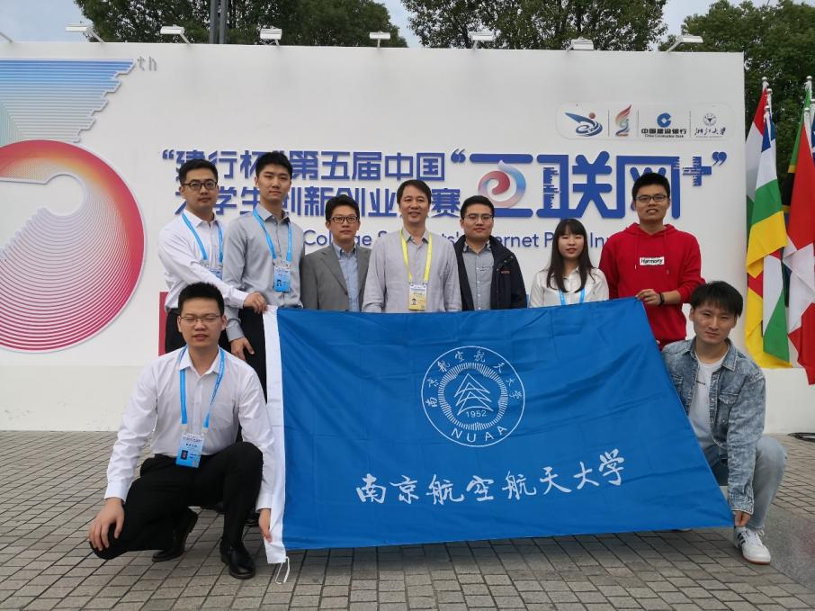
图. “航空航天制造高精度机器人智能装备”团队

第五届中国“互联网+”大学生创新创业大赛国际赛道创意组金奖
项目名称：Sword Aerospace: The first supplier of self-heated forming equipment for composite materials
项目成员： Zijian Yang, Edmund Cudlipp,Temur Usmonov
指导教师： Yingguang Li,Xiaozhong Hao,Ke Xu,Changqing Liu,Shaochun Sui
李迎光，教授，国家级高层次人才，牵头获国家技术发明二等奖和国家级教学成果二等奖。
隋少春，中国航空工业集团科技与信息部部长，国家级高层次人才。
项目简介：
先进碳纤维复材是航空航天、轨道交通、汽车、能源等领域的核心材料。目前国际前沿研究机构均致力于研发的外热源加热原位固化技术，存在局部过热、传导慢、控温难等瓶颈，难以固化高性能复合材料构件。该项目研制多级旋转电极自加热原位固化装备，实现了碳纤维复材的原位固化，有望实现传统复合材料制造铺放、固化、加工、装配过程的四步合一，为复合材料构件快速研制与批产提供了新的技术途径。
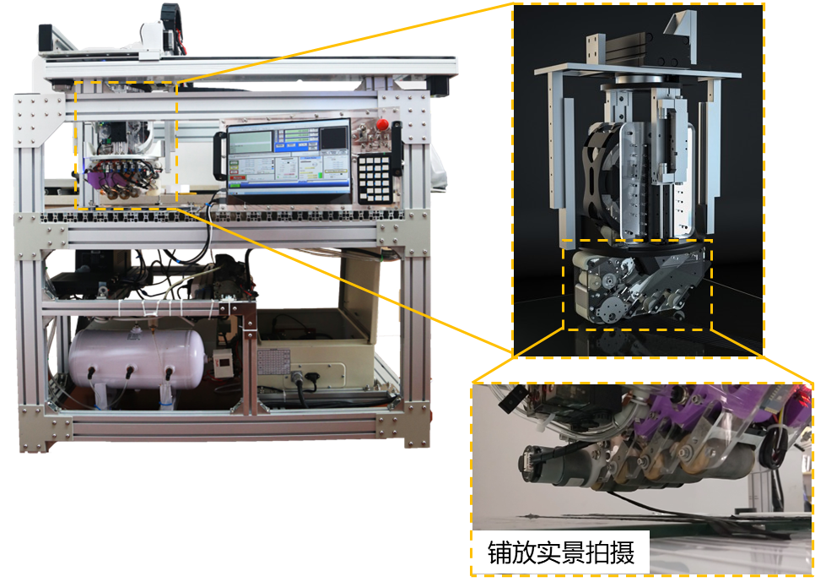
图. 多级旋转电极自加热原位固化装备
项目创新点：
传统复合材料的制造包括铺放、固化、加工、装配等过程，周期长、成本高，严重也制约了复合材料构件快速研制与批产。原位固化有望实现四步合一步的快速制造，该项目提出碳纤维复材通电自加热原位固化新思路，加热范围大、无需传热、温控精准，为复合材料构件快速研制与批产提供了新的技术途径。
团队创新经历：
我参与了学校与英国爱丁堡大学的联合培养计划，在本科期间通过xxxxx（什么项目或者契机），加入李迎光老师团队作为科研助理，研究航空航天碳纤维复材自加热固化技术。在英国期间，她与Edmund Cudlipp等同学一道组建了Sword Aerospace学生团队，尝试将原创的技术和原理样机转化为商品，她们进行头脑风暴，研讨产品的商业模式，拟实现新原理装备的市场转化。
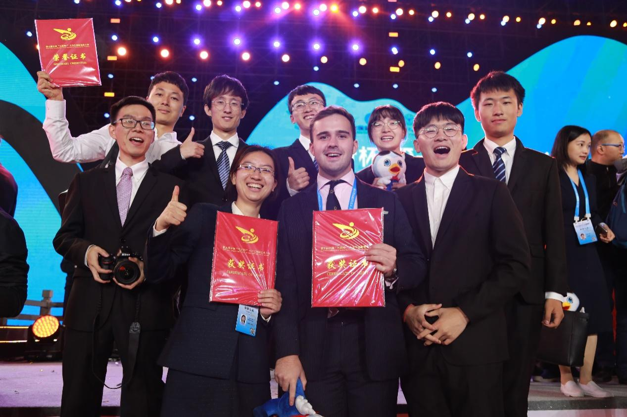
图. “Sword Aerospace: The first supplier of self-heated forming equipment for composite materials”团队

第六届中国国际“互联网+”大学生创新创业大赛高教主赛道中国大陆项目创意组金奖
项目名称：智感检测—密闭环境无人检测全球开拓者
项目成员：袁诚、王炳清、邹冰倩、张文博、雍成优、卞尹蕾、岑益挺、季博文、叶雨桐、金志成、方玮、白师宇、何洪磊、石鹏、刘士超
指导教师： 赖际舟、吕品、许爱华、李志敏、张玲、刘建业
赖际舟，教授，国家级高层次人才，工信部重点实验室副主任。
项目简介：
大型设备内部的健康检查是其安全运行的重要保障，传统检查需要在黑暗、密闭的环境中搭建脚手架，存在效率低、成本高、安全性差等问题。本项目解决了无人机在无卫星、无光、强磁场干扰环境中的高精度定位、检测模型匹配、长时续航、5G+自组网远程检验等问题，研制了面向密闭环境的智能无人检测系统，实现了我国首次替代人工的无人机船舶检验、无人机船舶商业检验、基于5G的无人机远程船舶检验。
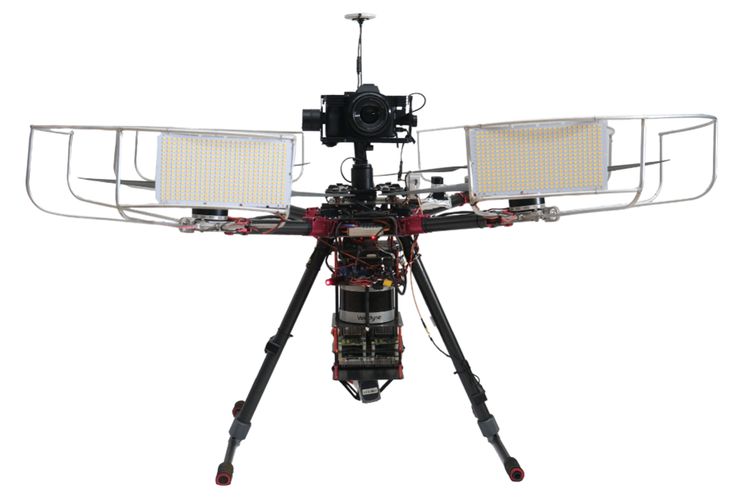
项目创新点：
1.针对密闭环境中微弱特征捕捉难的问题，提出基于激光雷达运动状态校正的全局点云匹配定位技术。
2.针对传统人工损伤识别效率低、精度差的问题，设计跨模态人工智能损伤预检技术，误检率降低50%。
3.针对密闭环境特征相似区分难的问题，提出点云字典技术。
4.针对船检人员工作环境差、危险大的问题，构建基于5G的多节点抗扰自适应传输网络。
团队创新经历：
我从加入导航研究中心团队后，在赖际舟老师的指导下，对导航定位技术开展了研究。博士期间前往加拿大多伦多大学学习无人机技术，发现无人机已经开始替代人工进行多种高空无人作业，不仅效率高，且人员安全得到保障。我发现了其中蕴含的商机，并得到导师的大力支持。在团队成员的支持下创立公司，凭借扎实技术基础，经过长达三年的研究与现场攻关，最终成功研发出一套能够在无卫星信号环境中稳定工作的无人机系统，实现了我国首次替代人工的无人机船舶检验。
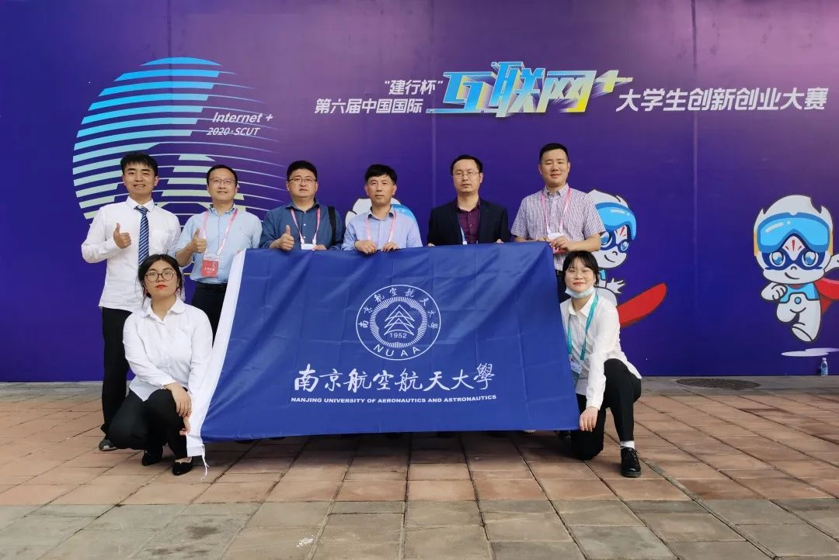

第六届中国国际“互联网+”大学生创新创业大赛高教主赛道中国大陆项目创意组金奖
项目名称：芯片指纹-工业互联网安全守护神
项目成员：崔益军、彭诗怡、肖宇涵、杭羿、陈云鹏、林梓栎、黎江、张虎、韦子伟、李紫薇、崔璨、苏梦睿、李许贝、张其然、张瀛文
指导教师：王成华、刘伟强、闫成刚、许爱华、孙杰
王成华，教授，国家级高层次人才，教育部电工电子基础课程教学指导委员会委员。
项目简介：
随着工业互联网的兴起，如何实现数据安全传输和隐私保护一直是工业互联网的一个难题，本项目利用物理不可克隆函数“在同一片晶元上也不可能存在两个完全一样的芯片”这一原理，提取出工艺差异并加以利用，并将此作为能够唯一标识此设备的“数字指纹”。本项目依托南京航空航天大学新兴集成电路与系统实验室，实现了基于PUF的加密技术，为中国工业互联网及互联网+提供安全可信的加密解决方案，为其提供可靠“安全芯”。
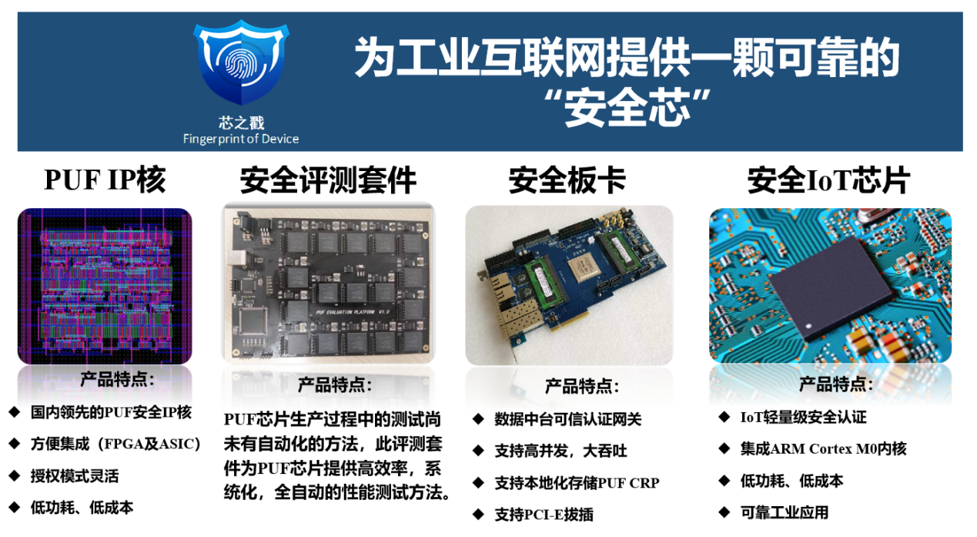
项目创新点：
1.围绕物理不可克隆函数这一核心技术，提出基于双稳态结构的PicoPUF电路和基于三态反相器的TRO-PUF电路以及TSRAM-PUF电路。
2.提出多种基于PUF的轻量级加密及认证协议，可以便捷地移植到RFID，无线传感器网络等工业互联网的基础设备中。
团队创新经历：
我在本科生期间进入EICAS实验室，在王成华、刘伟强等多位老师指导下，作为科研助手开展物理不可克隆函数方向的科学研究。在研究过程中，彭诗怡、黎江等也积极参与到硬件安全领域的研究中来，逐渐组建了以我为核心的科研团队。我们与国家电网、北京智芯微电子等进行了深入交流，掌握了企业的需求，并针对目前实现数据安全传输和隐私保护方面的难点进行了技术攻关，成功研制出了多款高性能物理不可克隆函数IP核及芯片。
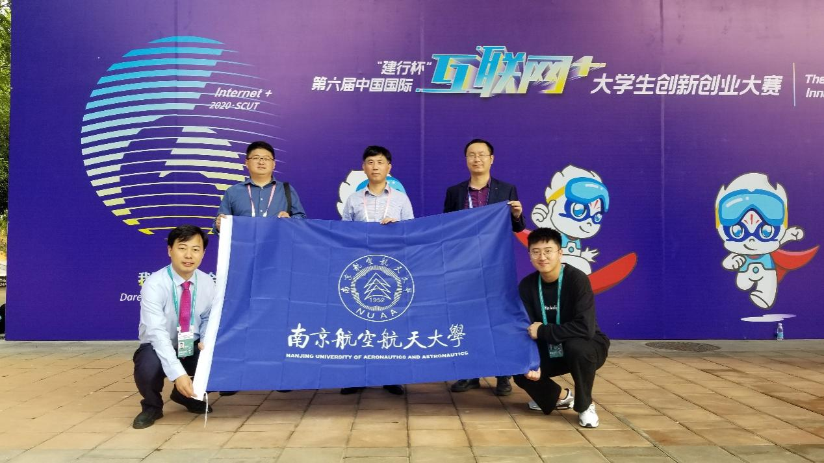

第六届中国国际“互联网+”大学生创新创业大赛高教主赛道中国大陆项目初创组金奖
项目名称：韬讯航空——新型共轴无人机创领者
项目成员：葛讯、张钊、郭述臻、孙浩、沈元、宋佳翼、姚成喆、孔德旭、李良伟、黄可、殷超
指导教师：魏小辉、陆洋、郑祥明、李攀、韩楚
魏小辉，航空学院院长，教授，国家级高层次人才。
项目简介：
项目产品实现了电动旋翼无人机续航、载重、抗风、体积及噪音等关键指标全面提升，并融合了火箭发射、空间对接等技术，实现了无人机空中自主变形、动态精准起降等重大技术突破。产品已进入批量化生产阶段，适用于集群任务平台、车载装备和单兵装备的军用市场，同时在民用领域及火星探测领域也具有广阔应用前景。项目已通过高新技术企业、ISO等体系认证，拥有核心发明授权专利15项，国际PCT授权2项。
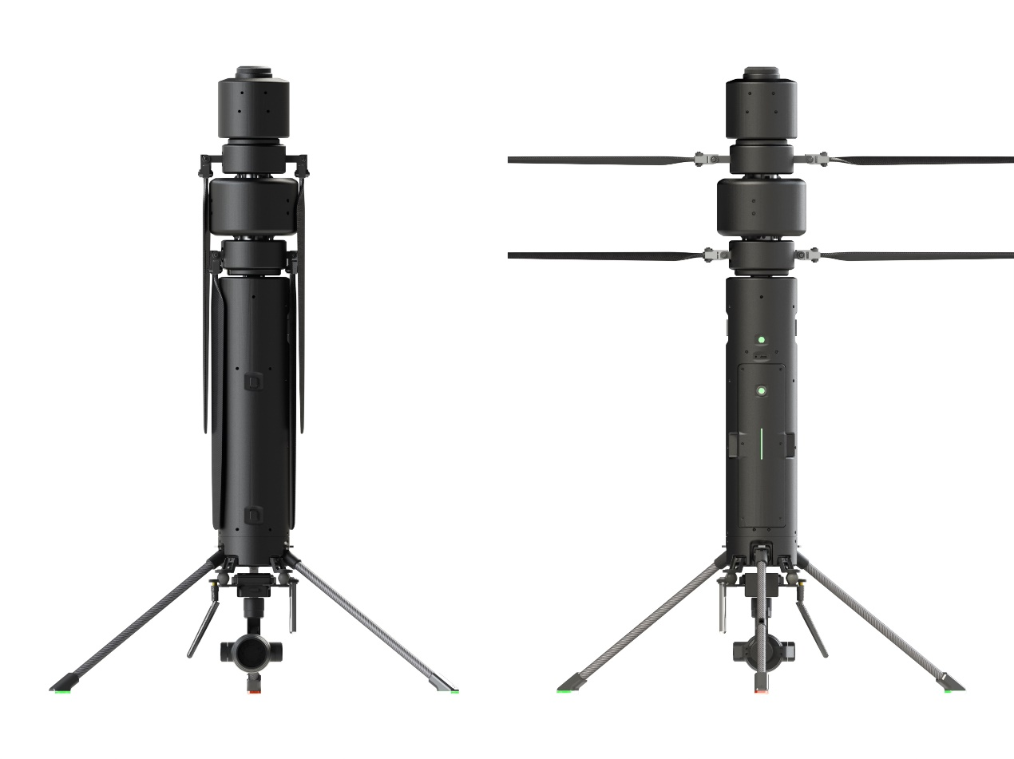
项目创新点：
1.在原有大型直升机变矩技术的基础上进行微小型简化创新，融合多余度飞行控制系统，可实现三舵机变距操纵。
2.产品可实现旋翼快速自适应展开，融合火箭发射技术，可实现快速发射启动。
3.产品可以实现无人机与无人车不间断的空地协同工作，同时可在移动车辆上起飞、降落及自动充电。
团队创新经历：
在读博期间，我和创始团队成员在昂海松教授的指导下，参加了多个包括我国现已服役的有人机和无人机型号项目在内的国家级科研创新课题，了解到小型旋翼类无人机产品存在续航短、抗风弱、体积大的问题后，项目团队开始投入小微型共轴直升机研究。团队成员曾参加国际空中机器人大赛、全国首届未来飞行器设计大赛等高水平赛事，培养了无人机系统集成、AI识别、自主控制的能力，在导师支持下开始自主创业，获得2500万元风险投资，现已实现小微型共轴直升机的产品化，应用于军用和警用市场。
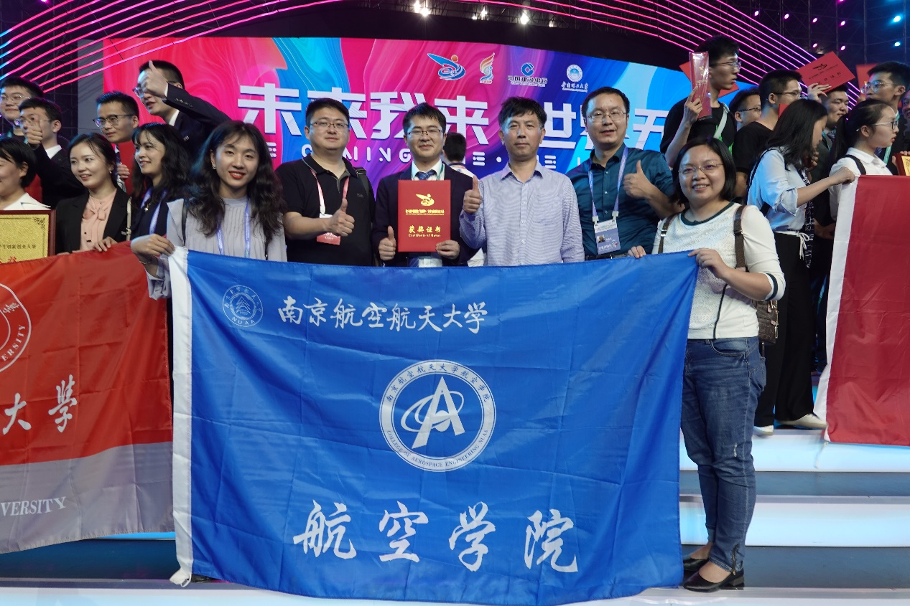

第六届中国国际“互联网+”大学生创新创业大赛高教主赛道中国大陆项目初创组金奖
项目名称：商车底盘--中国智能商用车线控底盘领跑者
项目成员：栾众楷、周小川、高犇、章波、吴瑾、张志群、汪桉旭、崔滔文、吴刚、梁为何、王健恺、周长志、许家沂、吴海啸
指导教师： 赵万忠、王春燕、张卓
赵万忠，科研院副院长，教授，国家级高层次人才。
项目简介：
我国现有商用车底盘集成度低、无法容错、依赖液压、能耗巨大，并且大部分线控系统只能依靠改装，尚无法达到车规级量产需求。因此，高端线控底盘产品长期被国外垄断，市场牢牢被国际汽车零部件巨头控制。在这样的背景下，本项目率先突破商用车电液线控底盘架构设计、集成控制、电液复合三大核心技术，成功研制线控底盘核心控制器等系列产品，具有控制精、能耗低、方案优三大优势，拥有50余项自主知识产权。
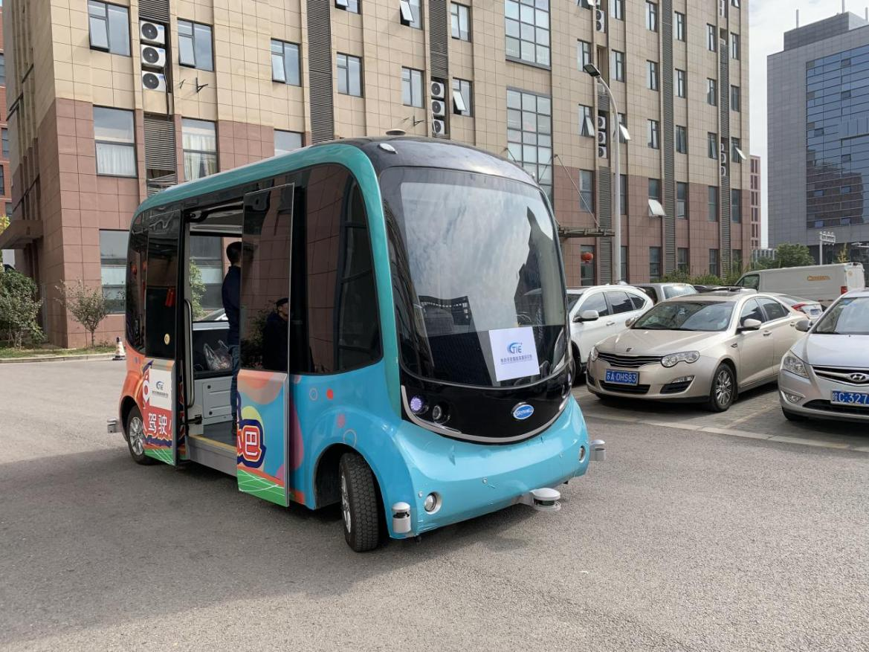
图. 搭载线控底盘的智能小巴产品
项目创新点：
1.首创电液复合多执行器控制技术，用异构电液多执行器代替纯液压/气压执行器。
2.开发基于电液复合技术的线控底盘集成系统，攻克电液复合系统模式切换、智能电液分配及动态补偿等关键技术。
3.有效解决传统商用车底盘液压系统的高能耗问题，同时提高执行器控制精度和响应速度。
团队创新经历：
我从2014年起开始接触底盘相关的研究，陆续获批了国家级大学生创新训练计划、研究生创新基金等项目，埋下了创新创业的种子。硕士期间进入国内最大车企上汽集团的底盘部门实习，发现国际巨头博世等均开始了对于线控底盘技术的研发和产业化的布局，我萌生了创业的想法，这一想法与导师赵万忠教授不谋而合，独脚难行，孤掌难鸣，一群志同道合的伙伴群策群力，瞄准商用车智能化底盘的落地需求，推动实验室技术到市场产品的转化。
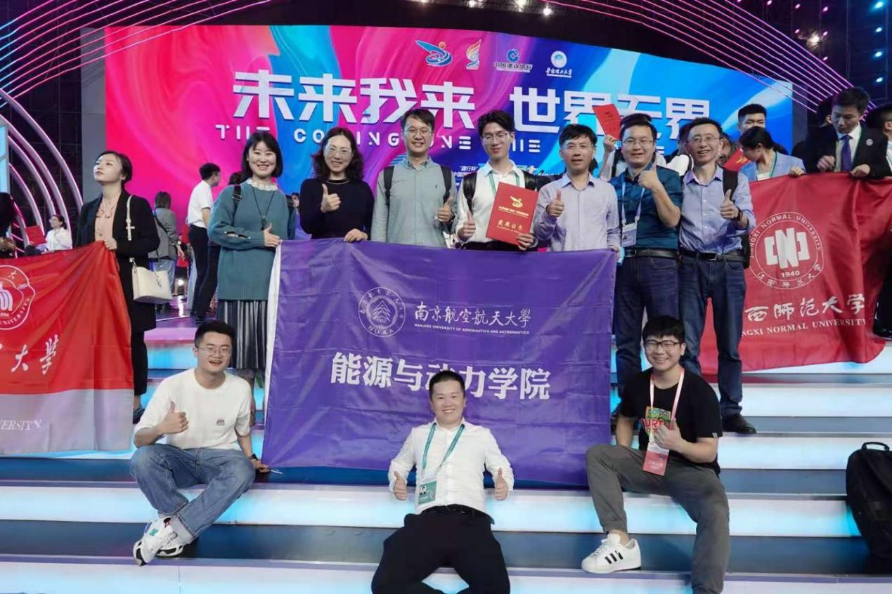

第六届中国国际“互联网+”大学生创新创业大赛高教主赛道国际项目创意组金奖
项目名称：Mostar Power
项目成员：JIE ZHOU,Gaojian You
指导教师： Xianghua Huang,Alexey Molchanov
黄向华，教授，博士生导师，主要从事航空发动机智能控制、健康管理等研究。
项目简介：
涡轮螺旋桨发动机是一种通过涡轮和螺旋桨产生推力的发动机。涡轮螺旋桨发动机具有通用性强、经济性好、低速性能好等优点，在军用和民用领域得到了广泛地应用，但在降低噪声和空气污染、提高能源利用率方面仍有很大改进空间。为了减少噪音污染、空气污染和燃油消耗，该团队采用了主动控制的方法，设计了绿色涡轮螺旋桨主动控制单元，使涡轮螺旋桨发动机更持续、更高效、更智能。
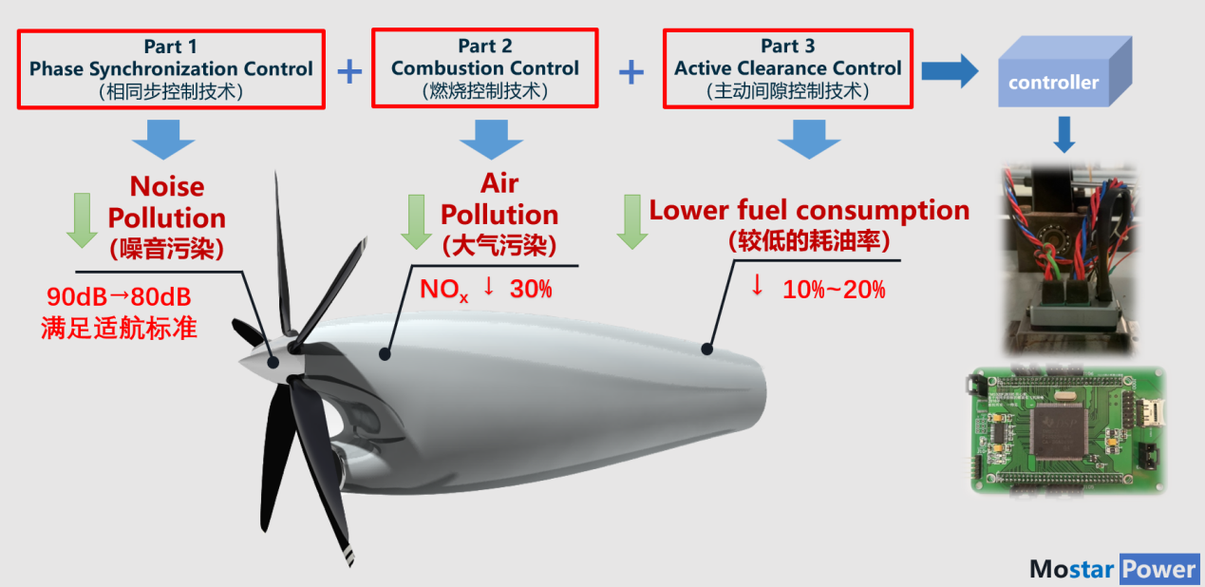
图. 涡轮螺旋桨发动机结构图
项目创新点：
1.相位同步主动降噪。噪声水平降低十倍，可应用于军事领域秘密监视和民航领域低成本实现适航性。
2.主动燃烧控制技术。可在短计算时间内预测燃烧状态并精确控制火焰温度，延长发动机的使用寿命。
3.主动间隙控制技术。精确预测间隙，并根据飞行条件主动控制间隙，使油耗减少10%，发动机推力增加10%。
团队创新经历：
我们团队进行研发涡桨发动机主动控制单元时恰逢COVID-19病毒在全球肆虐，身处俄罗斯的团队成员与国内成员和指导教师难以开展有效研讨，导致项目在前期进展不顺。在学校大力支持下，我们逐步攻克主动降噪控制、主动燃烧控制、主动间隙控制三大技术难点，成功研发涡桨发动机主动控制单元，得到业内专家广泛认可。
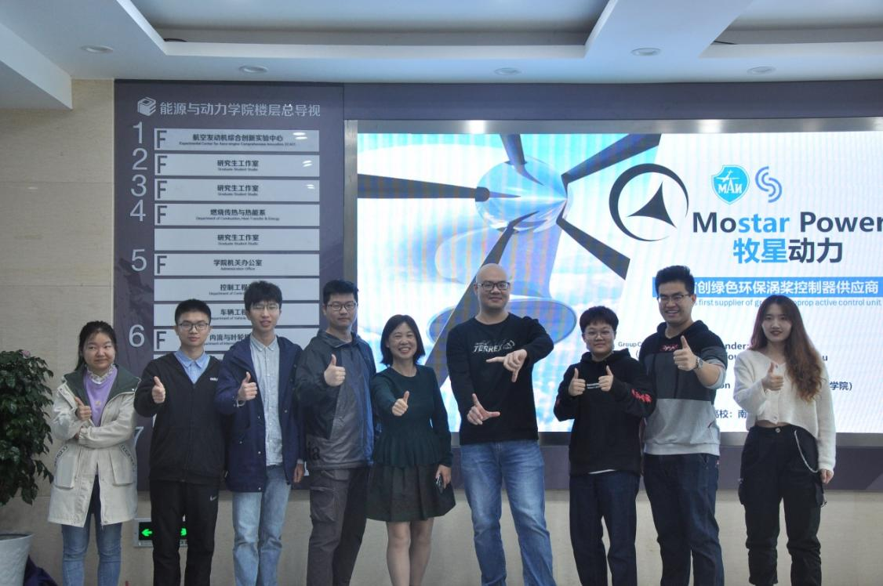
图. “Mostar Power”团队

第六届中国国际“互联网+”大学生创新创业大赛高教主赛道中国大陆项目创意组金奖
项目名称：Hyminway - To build a leading brand in international imaging sonar industry
项目成员：Kui Xie,Tianyu Zhao,Jun Cheng,Kewei Yao,Huaitao Shou,Jun Bian,Chengchen Yang,Bingqian Shao,Ziyue Chu,Murtada Alzubaidi
指导教师：Weijie Xia
夏伟杰，教授，博士生导师，入选江苏省“六大人才高峰”人才计划。
项目简介：

前视声纳在海洋探索、深远海开发以及海洋防卫等领域中发挥着重要的作用，是水下探测领域不可或缺的重要设备。本项目发挥国际化优势，着眼于全球，自主研发算法，突破技术壁垒，历经多年研制出三款指向性不同的成像声纳产品，海纳1号、海神1号和海纳2号该产品具有智能成像、分辨率高、体积小巧的特点，能够自动识别并跟踪目标。
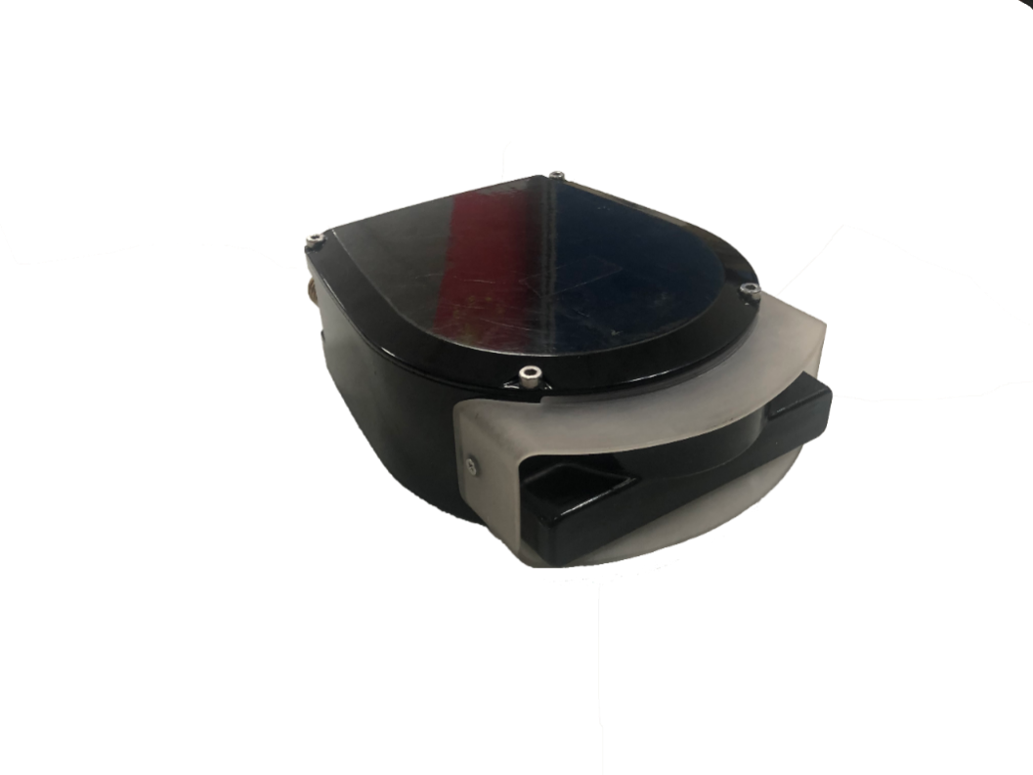
图. 海纳2号

项目创新点：
1.采用宽带波束形成技术和频域脉冲压缩技术，在成像算法中创新性地引入单脉冲超分辨算法，显著提高了强散射点目标的分辨率，提高了图像质量。
2.将深度学习算法引入到声纳图像的识别中，使用AI卷积神经网络模型对目标图像进行分类训练和检测，实现对声纳图像的目标实时检测和识别，推动声呐从成像走向感知。
3.采用高密度叠层互联结构以及稀疏阵列设计方法，降低了声呐系统的体积、成本和功耗。
团队创新经历：
在夏伟杰教授的指导下，我带领微型高分辨率二维成像声纳系统团队，开展成像声纳方向的科学研究和工程实现。掌握了成像声呐系统组成、关键信号处理算法和系统实现方法，对稀疏阵列设计进行了深入研究，提出了一种基于线搜索和FISTA方法的阵列稀疏方法，申报PCT专利3项，作为主要成员参与了三款成像声呐-海呐1号， 海呐2号和海神1号的研制。
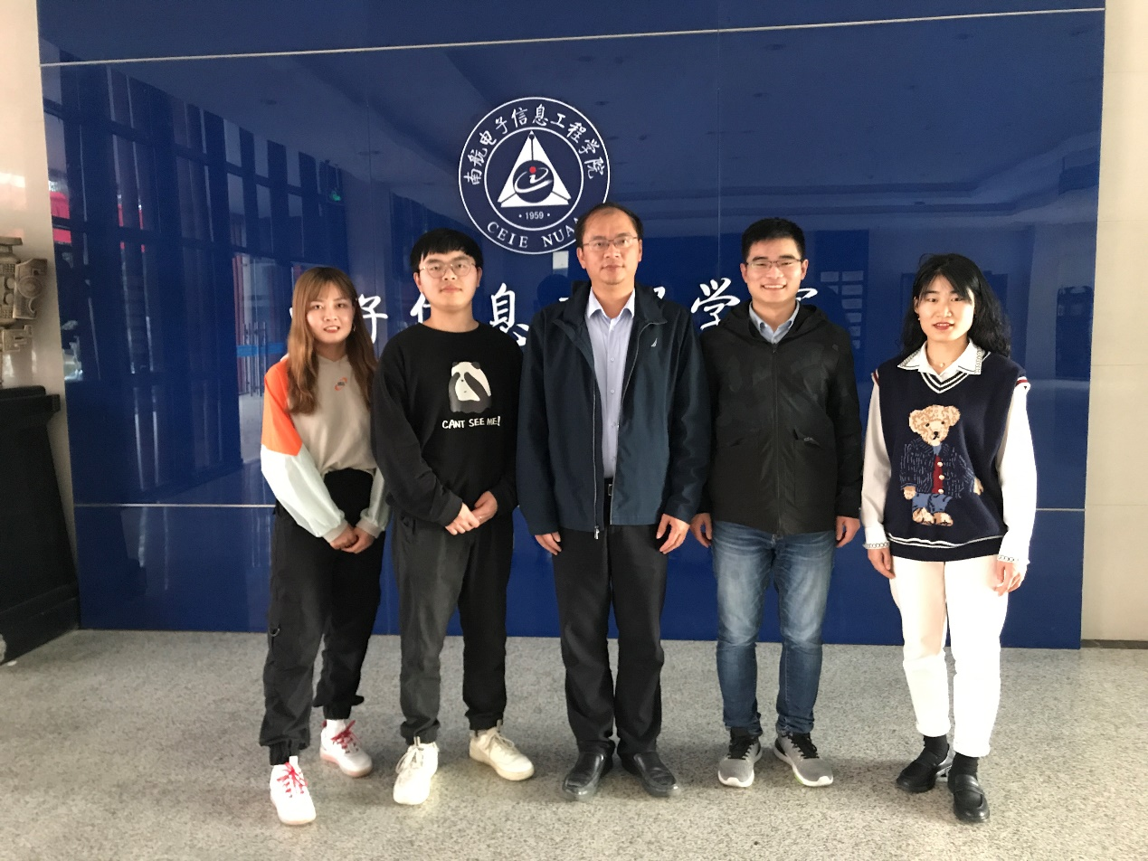
图. “Hyminway - To build a leading brand in international imaging sonar industry”团队

第六届中国国际“互联网+”大学生创新创业大赛高教主赛道国际项目创意组金奖
项目名称：Visible light positioning system for location-based Service in industrial 4.0 internet of Things
项目成员：Watrelot Hippolyte, Lina SHI, Alaina GUIRAUD, LUCIE DEROO, THOMAS BORIE, Junyi ZHONG
指导教师：Xiaoqin Song, Shengsuo Cai, Xun Zhang
宋晓勤，博士，副教授，获国防科技进步一等奖。
项目简介：
工业4.0时代迫切需要高精度的室内定位技术来支撑。本项目专注于工业应用的室内定位场景，自主研发的可见光定位（VLP）技术，系统由可见光信号发射端（LED灯）、接收端（光传感器）和定位信息推送服务软件三者组成，可完成更高精度、更高鲁棒性、更高安全性和更低成本的完整室内VLP方案。项目拥有多项（xx项）核心专利和软件著作权，目前已完成样机研制，并与德国博世等公司开展密切合作，搭建实验测试平台。
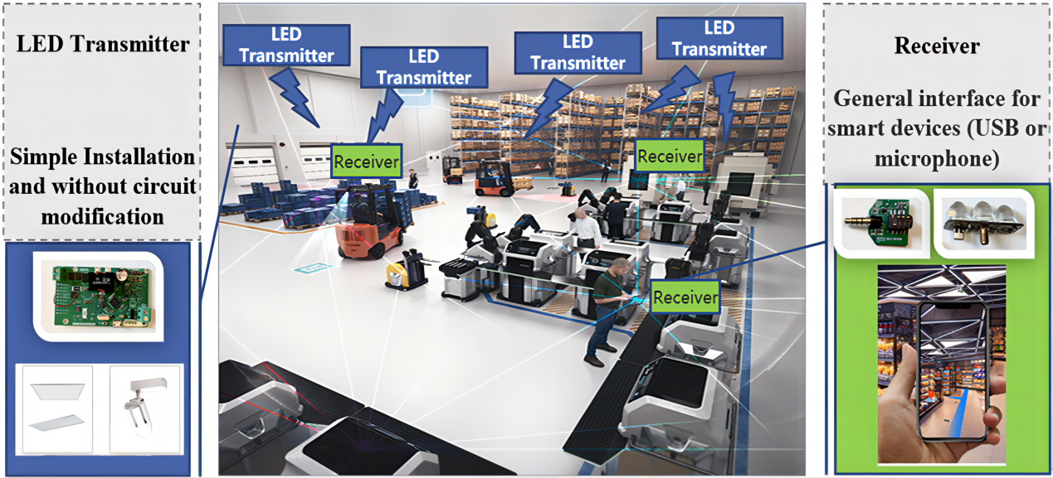
图. VLP系统组成与框架
项目创新点：
- 本项目为世界上首套将室内定位技术与5G相结合的VLP系统。
- 突破定位分辨率低、定位误差大等多项技术壁垒。
- 具有高定位精度（厘米级）、低能耗、低穿透性、高带宽（390THz）、低成本、低辐射等多个技术特点。
团队创新经历：
威视利普团队由法国高等电子学院（ISEP）研究生与南京航空航天大学本科生共同组成，我和团队中多位本科生同学曾参与大学生创新训练计划项目和校企工程实践计划项目。在宋晓勤、蔡圣所和张迅（法国）老师的共同指导下，团队针对可见光室内定位分辨率低、定位误差大等多项问题，结合5G技术搭建实验测试系统，协同攻克技术难点，最终实现了高精度的可见光室内定位系统，并实现了产业化。
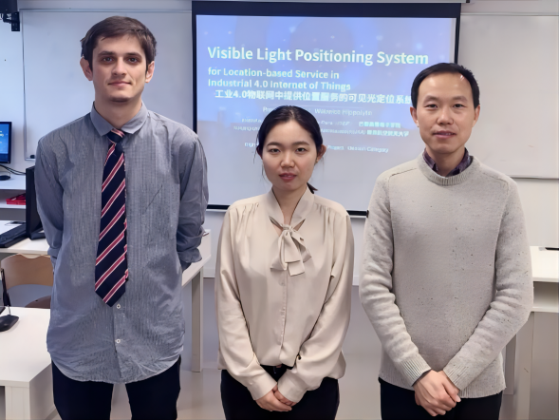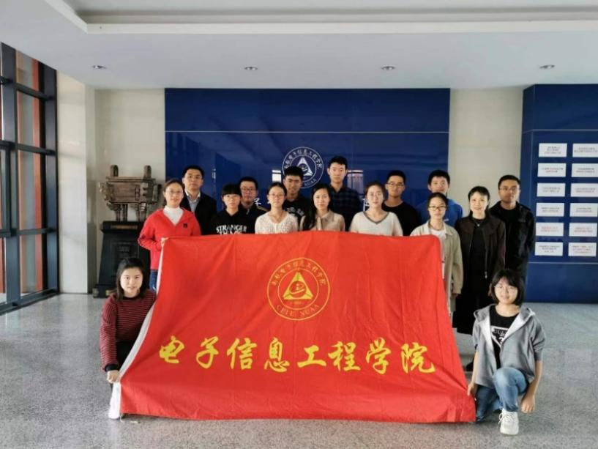
图. 威视利普团队成员

第七届中国国际“互联网+”大学生创新创业大赛高教主赛道中国大陆项目本科生创意组金奖
项目名称：源生科技——面向5G/6G时代的光电信号源
项目成员：潘洲阳、李平、杨锋、占佳涵、时婕、吴晴、孙思婷、吴怡凡、王爽、蔡宇翔
指导教师：张亚梅、潘时龙、刘益平
张亚梅，副研究员，2020年度JS科技领域青年托举人才。
潘时龙，电子信息工程学院执行院长，教授，国家级高层次人才。项目简介：
在5G/6G通信时代，信息必须通过信号进行传输，信号源是基站中重要的信息承载和传输模块。相比于目前基站中广泛使用的电信号源，光电信号源具有噪声低、信息承载能力强的优势。源生科技团队历经多年技术攻关，成功研制出全国首款光电信号源。相比于美国OEwaves公司的产品，在相位噪声等指标上保持绝对领先，能够大幅度提升基站的通信能力。目前，团队已申请专利8项，申请软件著作权1项，发表SCI/EI论文5篇，具有自主知识产权。
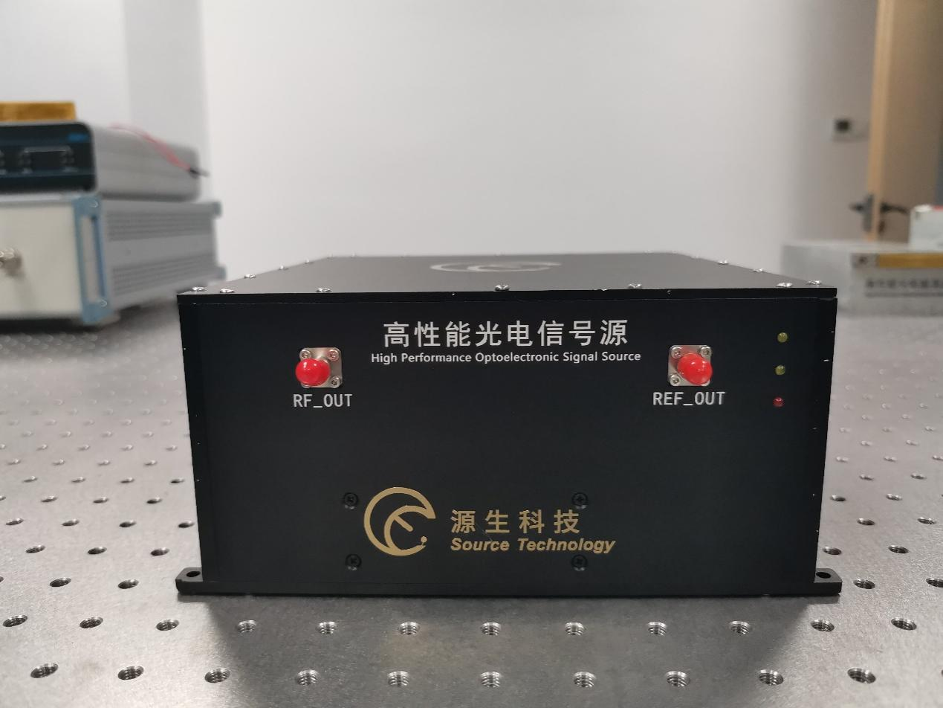
图. 高性能光电信号源
项目创新点：
1.噪声差分对消方法。设计级联调制和平衡探测结构，实现了振荡器的噪声对消及噪底抑制，大幅降低了相位噪声。
2.外注入牵引振荡方法。设计注入锁定和锁相环结构，实现了有用信号精准快速起振，有效提升了杂散抑制比。
3.偏置点漂移自适应补偿方法。设计基于线性调频信号的电光调制器偏置点控制方法，解决了电光调制器偏置点漂移带来的稳定性问题，显著提升了频率稳定性。
团队创新经历：
我在本科期间进入微波光子学实验室进行科研学习，在老师的启发下，立志于打破国外垄断，打造高性能光电信号源，为中国5G/6G发展注入新能量。我先后取得“互联网+”全国金奖、“挑战杯”全国金奖、国家奖学金、大学成就奖等荣誉；在知名光学期刊上发表多篇SCI论文，授权多项发明专利；同时，我作为优秀毕业生代表，多次为本科同学分享创业经验，普及科创知识，解决学业疑惑，极大带动了新同学们的学习和科创热情。
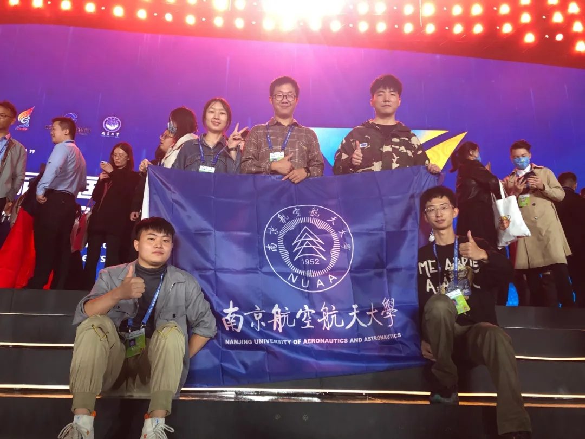图. “源生科技——面向5G/6G时代的光电信号源”团队

第七届中国国际“互联网+”大学生创新创业大赛高教主赛道中国大陆项目初创组金奖
项目名称：擘星科技——全球超声电机引领者
项目成员：汪国庆、韩林昌、李锦梅、李雪晴、汤辰悦、曹鑫鑫、李兴明、鞠沅良、王佳乐
指导教师：赵盖、丁庆军、张卓、王亮、杨淋、朱华
赵盖，博士生导师，校聘研究员，校“长空之星”，精密驱动与控制研究所副所长。
项目简介：
超声电机是一种利用超声振动和摩擦驱动进行动力传递的新型微特电机，与电磁电机相比，具有重量轻、定位精度高、电磁兼容性好、断电自锁、结构可设计性强等优点，是高端装备作动系统性能提升和换代的理想选择。赵淳生院士团队瞄准这一变革技术，研制的超声电机已成功应用于嫦娥系列月球探测器、激光通讯卫星和核磁共振仪等高端装备中，部分性能已超过日本最先进水平，为超声电机在我国航空航天、精密仪器和生物医疗设备中的广泛应用奠定了良好基础。
项目创新点：
1.通过自主研制更耐磨的新型聚酰亚胺基摩擦材料，使超声电机的使用寿命提高3.6倍。
2.采用脉冲控制和自主研制驱动控制器，使超声电机的输出精度提高13倍。
团队创新经历：
在赵淳生院士团队的支持下，我建立了一支跨院、跨专业的多学科创新团队，致力于突破影响超声电机发展的关键材料、结构和驱动控制方法，从而为超声电机的关键性能指标领先世界同类电机水平奠定了良好基础。在这一过程中，我带领团队成功研制出超声电机新型摩擦材料，进一步增强了其性能稳定性。我们团队也通过开发新型驱动与控制方法，进一步提高了超声电机的运行精度，大幅拓展了超声电机的应用范围。
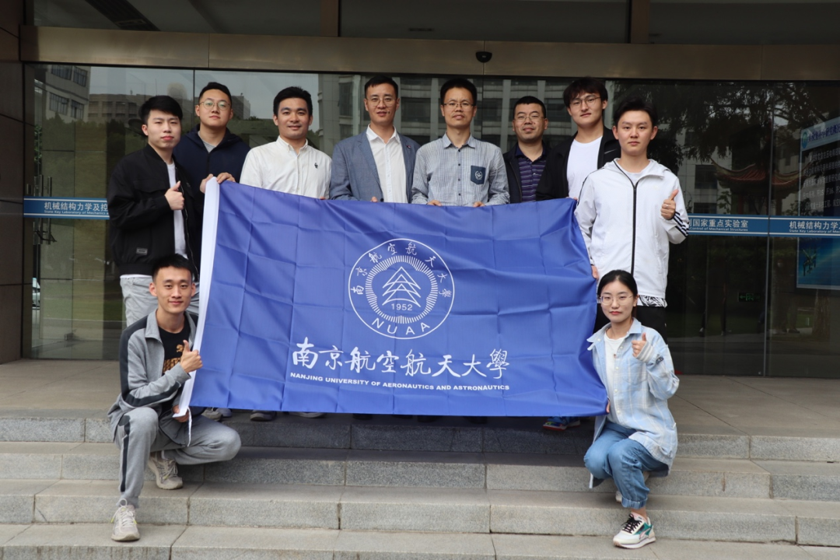

第七届中国国际“互联网+”大学生创新创业大赛高教主赛道中国大陆项目研究生创意组金奖
项目名称：费米光子——全球首创高精度光延时测量仪
项目成员：李树鹏、汤晓虎、王立晗、肖紫峰、刘熙、陈旭峰、陈婉柔、曹千帆、王一如、马健文、刘庆星、李平、石雨晨、陈舟、任凌云
指导教师：潘时龙、刘益平、王祥传
潘时龙，电子信息工程学院执行院长，教授，国家级高层次人才。
项目简介：
光纤类产品在现代信息系统中扮演着不可或缺的角色，此前国内产业界由于缺少相应的高精度测量仪器，一直使用昂贵的进口仪器辅助生产。本项目致力于打破国外垄断，做出属于中国的高精度光延时测量仪。依托微波光子技术国家级重点实验室，逐步攻克了高速、高精度时延测量关键技术，推出了高精度光延时测量仪 (ODM-S)，后经过多次迭代，形成了指标国际领先的系列化仪器，有力支撑我国相关产业升级换代。
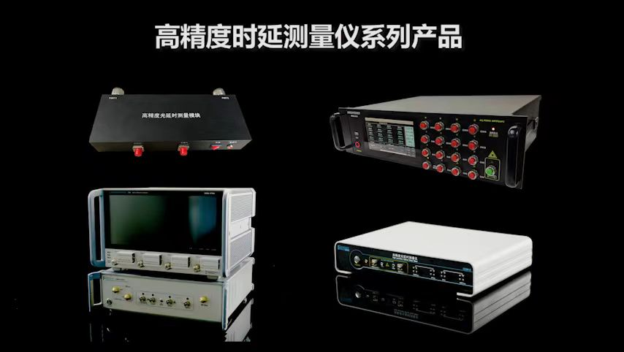
图. 高精度时延测量仪系列产品
项目创新点：
1.提出微波光子相推时延测量的全新方法，通过高频相位直接计算时延，突破测量精度与测量范围的制约。
2.提出瞬时多频信号产生与并行解调方法，突破传统串行解调方法速度慢的难题，在保证测量精度的同时大幅提升测量速度。
团队创新经历：
我和团队成员在本科生期间参加学校创新训练计划项目，进入微波光子技术国家级重点实验室，在潘时龙老师、王祥传老师指导下开展微波光子相推法测时延方向的科学研究。在前期取得的高精度延时测量仪初代样机的基础上，不断与中航光电等企业沟通工程实际问题，针对高速、高精度、大范围光时延测量问题，经过四年技术攻关，最终形成面向市场的高精度延时测量仪及技术专利群。
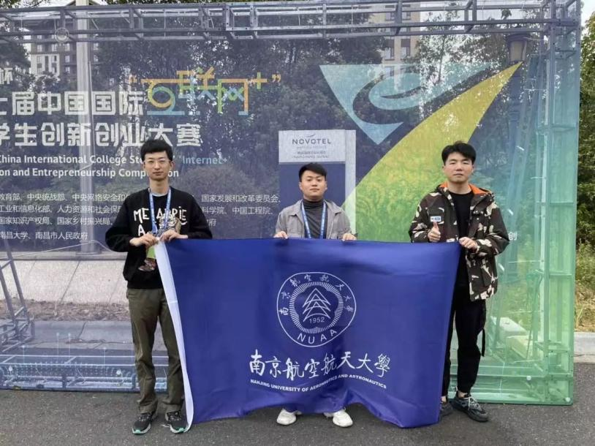
图. “费米光子——全球首创高精度光延时测量仪”团队

第七届中国国际“互联网+”大学生创新创业大赛产业命题赛道金奖
项目名称：高性能商用车电液耦合转向系统
项目成员：周小川、张自宇、吴刚、梁为何、昌诚程、叶宇林、王健恺、王睿、秦亚娟、刘晓强、王展
指导教师：赵万忠、王春燕、宋迎东、郭耀华
赵万忠，科研院副院长，教授，国家级高层次人才。
项目简介：
转向系统是影响新一代商用车节能性、安全性和智能化水平的关键核心总成。团队针对全球客车龙头宇通的命题要求，研发了融合电动转向功能的电液复合转向系统，解决了液压转向能耗高、安全性差、不支持自动驾驶等问题，相关技术指标均满足命题企业要求。团队获得43项自主知识产权，预计可降低商用车行业碳排放2%，减少由转向引发的侧翻事故，加速商用车智能驾驶大规模落地，经济和社会效益显著。
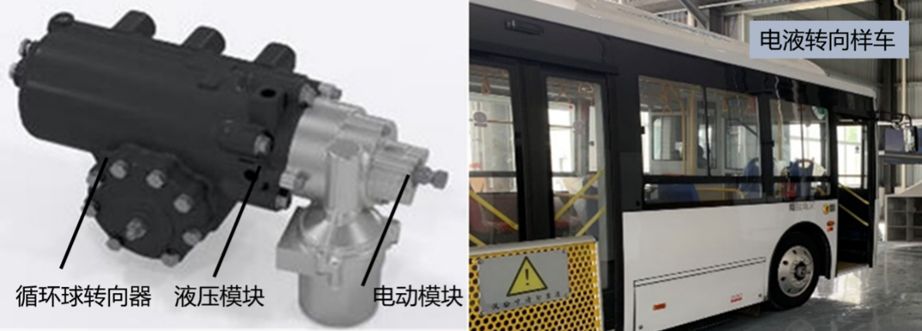
项目创新点：
针对宇通客车产业命题，团队融合前期研发的电液、电动转向技术，提供新型电液复合转向方案，该方案由传感器、控制器、电动单 元、液压单元组成，具有三大技术优势：
1.具有多种转向模式，可根据工况自适应切换最节能模式。
2.可通过变传动比控制，修正驾驶员误操作，防止车辆侧翻。
3.电-液两套机构动态互补，提升控制精度，且互为安全冗余，满足智能驾驶要求。
团队创新经历：
2018年，我参加并通过了江苏省知识产权工程师培训，随后几年里累计获得了50余项自主知识产权，率先布局了8项PCT国际专利，构筑了软硬结合的知识产权壁垒，走上自主研发汽车底盘的创新创业之路。2021年，针对宇通客车提出的产业命题，我带领团队结合专业知识和企业共同探索高性能电液转向系统解决方案，最终有效解决企业电液耦合转向控制的痛点问题，助力自主品牌商用车转向系统的转型升级。
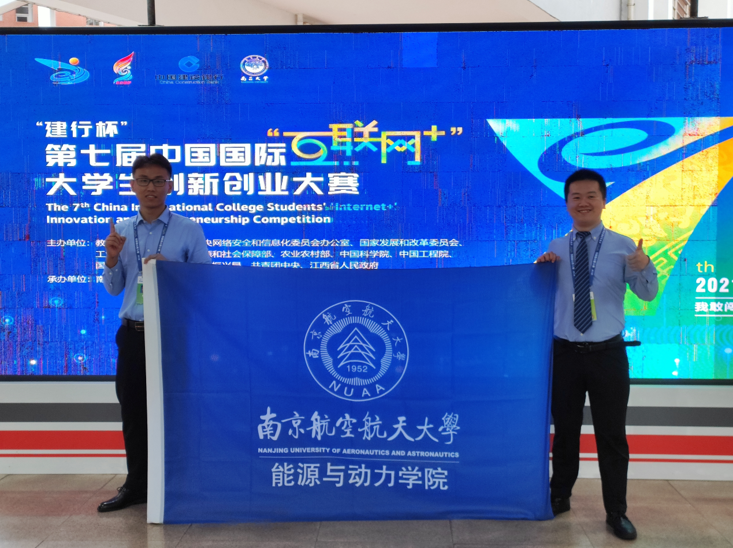

第七届中国国际“互联网+”大学生创新创业大赛高教主赛道国际项目创意组金奖
项目名称：WISDOM: X-by-Wire, Bring us closer to Autonomous vehicles
项目成员：JINNING ZHANG,MENGYUAN TIAN,ZEWEI LI,ZEKUN GUO,YIKAI WANG
指导教师：WANZHONG ZHAO,CHUNYAN WANG,ZHONGYE WANG,HUILIN GONG,XIAO WANG
WANZHONG ZHAO（赵万忠），科研院副院长，教授，国家级高层次人才。
项目简介：
自动驾驶技术正在当今的智能交通革命中发挥重要作用，让每天的旅程更环保、更安全、更灵活，更可靠，帮助改善和提升全球的交通水平。线控底盘技术是加速自动驾驶技术产业落地的最有效的手段之一，WISDOM致力于提供智能汽车网联化线控底盘的可持续发展方案，为汽车行业提供安全、高效、移动性、生产力和用户体验。团队目标是打造创新的自动驾驶和智能汽车应用生态系统，为汽车行业的发展做出贡献。
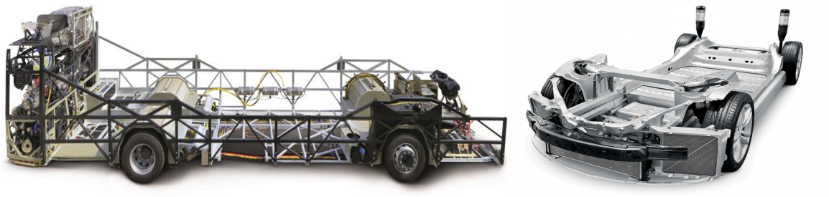
图. 智能汽车网联化线控底盘

项目创新点：
1.首创智能网联矢量化底盘架构，提出底盘集成矢量化域控制策略，实现子系统协同控制，显著提高底盘控制精度和响应速度。
2.开创道路云端数据到底盘端多执行器的深度融合方案，支持底盘-道路-云端深度网联。
3.构建了一体化多方位主动容错体系，实现线控底盘的智能多重安全容错。
团队创新经历：
随着智能网联技术发展，线控底盘技术已成为当前制约我国智能网联汽车发展的核心瓶颈。在学校的支持下，我和团队成员赴国外学习世界先进底盘技术，并始终致力于线控底盘的创新研究。团队在实践中不断努力，取得一项又一项技术突破。
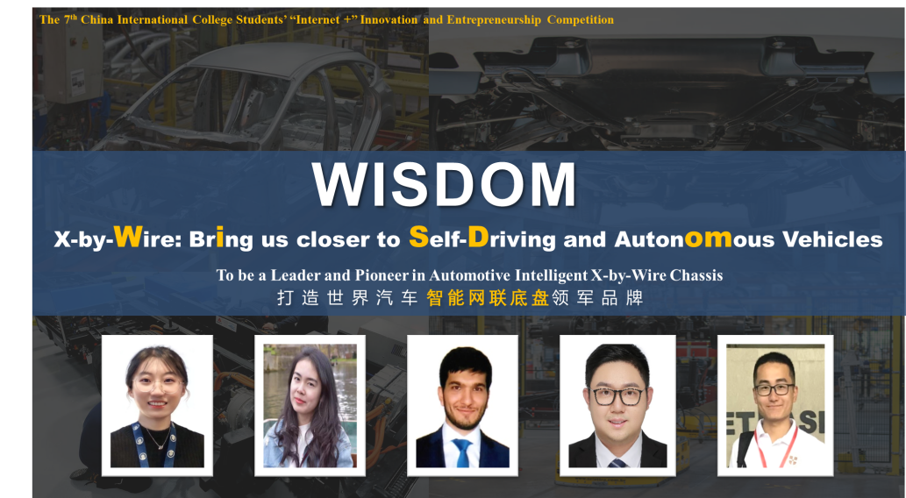
图.“WISDOM: X-by-Wire, Bring us closer to Autonomous vehicles”团队

第七届中国国际“互联网+”大学生创新创业大赛高教主赛道国际项目创意组金奖
项目名称：γ Photonic 3-D Imaging——the Innovator of Engine Cavity Health Diagnosis Technology
项目成员：MAXIMILIEN SADKY、JINGYI WANG、HAOWEN YANG、WEIYE WANG、WUSHURUI JIN、QI LU、ZHIPENG GU、TIANFU WU、ZIQI LIU、SHENGJIE ZHU、PRAVEEN SONI
指导教师： LEI LEI、HUI XIAO、XIAOQIN SONG、XUN ZHANG、HENGBO SHAO
LEI LEI（雷磊），公共实验教学部主任，教授，国家级高层次青年人才。
项目简介：
腔体结构完整性检测是保障现代发动机性能的关键。而传统工业CT成本高、灵活性差。团队自主研发了γ光子三维成像检测系统，实现了发动机腔体结构在线在位成像检测，满足了工业流场故障诊断和预测的要求。其中，光电直采技术实现了探测器结构一体化；光子散射轨迹校正技术大幅提高了采样数据的有效性；光子图像智能增强技术构建了更高分辨率的实时探测图像。产品已在法国雷诺拉尔迪研发中心应用，获法国专利6项，PCT国际专利3项。
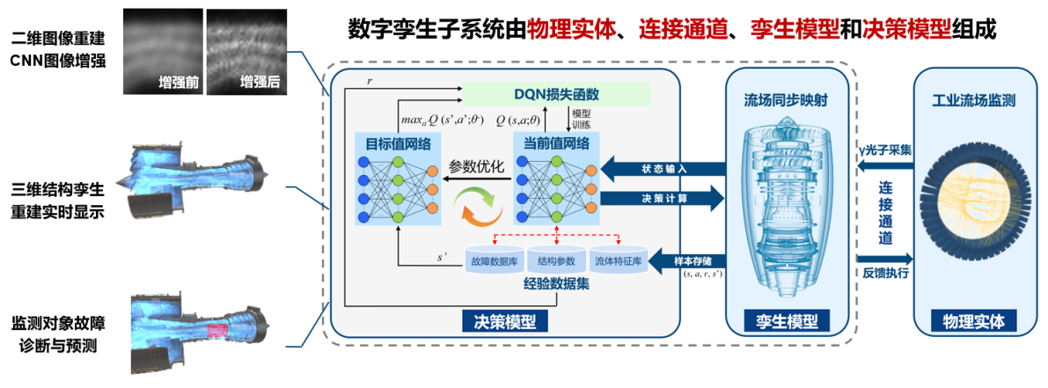
图. 产品流程
项目创新点：
该系统拥有3项国际首创的核心技术：γ光子探测3D重建、光子散射轨迹自动校正和光子断层成像智能增强。这些技术使得成本降低、检测精度提高，并增强了监测效率和灵活性。同时，采用轨迹散射校正和分布拟合校正提高了光子数据的利用率，利用人工智能技术显著提升了成像帧率和分辨率。因此，整体上极大地提升了发动机腔体健康诊断的效率和质量。
团队创新经历：
我们团队成员王竟毅、杨皓文以及巴黎ISEP的Maximilien等学生因参与国际合作项目而结缘，共同投身大创项目。我们在雷磊和宋晓勤等导师的专业指导下，深入研究γ光子层析成像技术，经历了从实验室理论研究到产品原型样机开发的全过程，最终取得了非破坏性3D成像检测技术的重要创新性突破。正是由于对科研的执着追求，让我们在国际舞台上绽放光彩，也促进了国际友好交流合作。如今，我们正以满腔的热血和不懈探索的精神，继续在科研道路上砥砺前行。
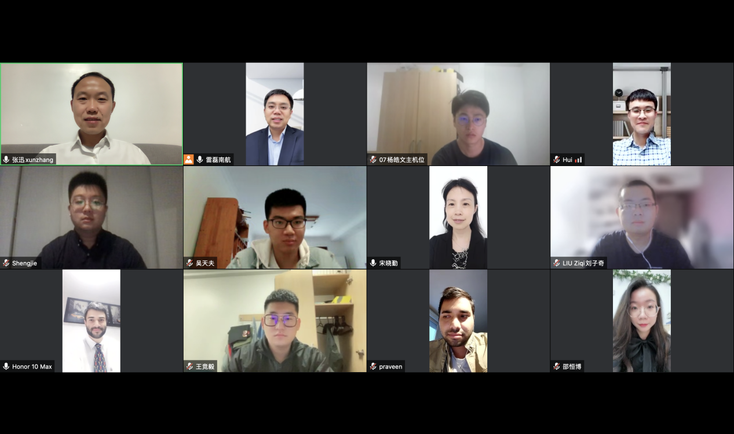

第七届中国国际“互联网+”大学生创新创业大赛高教主赛道国际项目创意组金奖
项目名称：Tunnel guard-The leader of intelligent detection system for rail transit tunnels
项目成员：HONGYU LIANG,SONGYANG LV,ZEYU CHEN,CE JIANG,YIHENG LIANG,YUHAN WANG,OLIVER DAVIES
指导教师：JUN WANG
JUN WANG（汪俊），教授，国家级高层次青年人才，牵头获2023年国防科技进步一等奖。
项目简介：
针对地铁隧道检测精度低、三维数据分析慢、缺陷分析漏检多等问题，形成隧道检测领域完全自主可控和成熟完备的解决方案，研发了隧道移动智能检测系统，实现隧道安全检测“精度准、效率高、检测全面”的突破。较行业其他产品，检测指标更全，检测速度提高2-3倍，数据处理效率提高近5倍，首次将检测精度突破至0.1mm，国际领先。本项目实现隧道安全检测从“静态到动态、抽查到普检、人工到智能”的跨越。
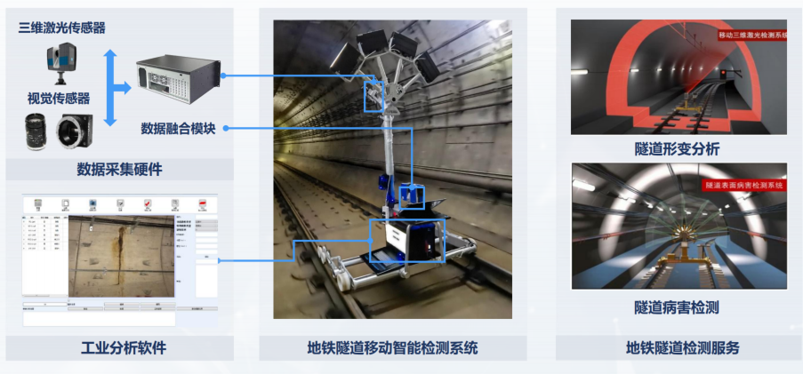
图. 隧道智能检测系统
项目创新点：
1.
多源隧道数据高质量快速采集
2.大规模三维数据高效分析
3.隧道表面跨尺度缺陷特征识别

团队创新经历：
我和多位团队成员曾参与学校大学生创新训练计划项目，在汪俊老师指导下，作为科研助手开展隧道智能检测技术方向的科学研究。组建的云科智检学生团队，参与了挑战杯竞赛，培养了创新创业能力，在多个校企工程实践计划项目基础上，针对地铁隧道内结构缺陷形成的渗漏水和掉块情况检测问题，想要研发一套国产解决方案。从2014年开始攻关，最终形成了完全自主可控的地铁隧道移动智能检测系统。
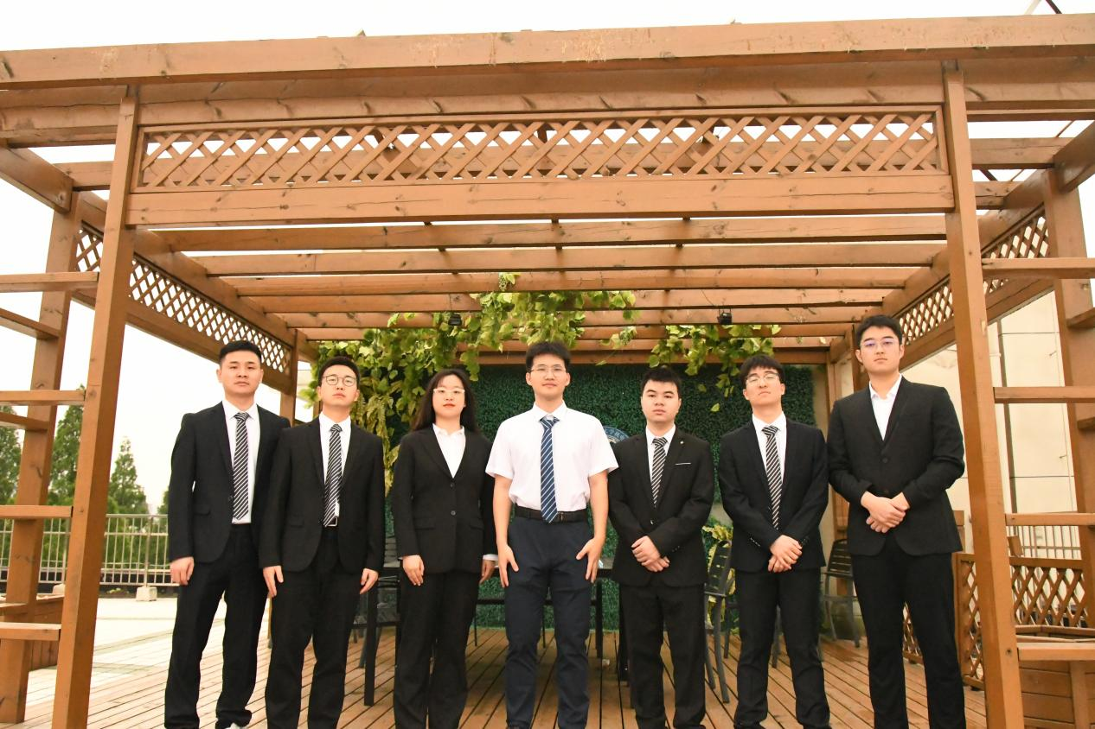
图. “Tunnel guard-The leader of intelligent detection system for rail transit tunnels”团队

第七届中国国际“互联网+”大学生创新创业大赛高教主赛道国际项目创意组金奖
项目名称：Wireless Electromagnetic Environment Monitoring System for Rail Transit
项目成员：CHAO REN、RUOXUAN LENG、BINGYU WANG、QIAOQIAO LI、QUN SONG、QINGRUI LUO
指导教师：BING CHEN、KUN ZHU、YIPING LIU
BING CHEN（陈兵），研究生院院长，教授，江苏省教学名师。
项目简介：
该项目从地铁建设阶段和地铁运营阶段两个方面出发，研发一套地铁基站自动部署软件以及地铁运营过程中的无线电环境监测系统。通过对地铁隧道环境进行建模，结合射线追踪，得出基站最佳部署结果。同时在地铁运行过程中，监测系统可以实时监测无线电状态，具有干扰监测预警以及在弱GPS环境下实现定位的功能。目前产品已在南京宁高线、徐州一号线等多条地铁线上得到实际应用，用户反馈良好。
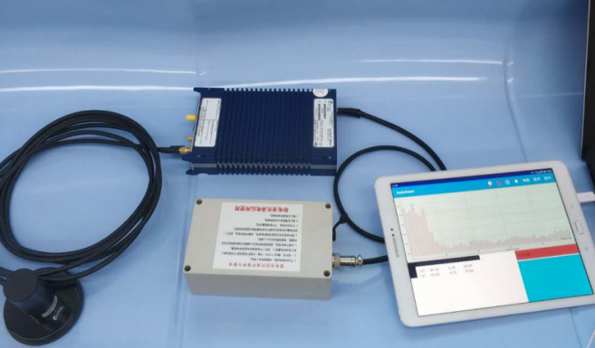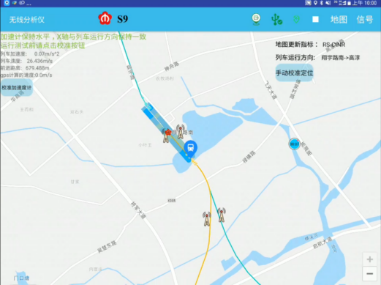
图. 轨道交通无线电磁监测系统硬件设备 图. 轨道交通无线电磁监测系统软件
项目创新点：
1.自动基站部署。通过对轨道地理环境进行建模，结合射线追踪算法，产品可以适配任意地铁线路，只需输入轨道地形信息即可得到基站部署的精确位置，替代传统基于人力的基站部署。
2.智能干扰监测算法。通过利用深度学习等技术，产品可以在地铁运行时精确监测出干扰并通知工作人员。
团队创新经历：
团队成员均是来自新加坡南洋理工大学的博士、硕士研究生。队长任超本科就读于南京航空航天大学，目前主要进行大数据和稳定性分析研究，已经发表学术论文40余篇，其中作为第一作者在国际顶级期刊发表论文19篇。团队成员还曾获得过第八届“中国软件杯”大学生软件设计大赛冠军、第五届“中国软件杯”大学生软件设计大赛一等奖、2020 NeurIPS电网鲁棒性赛道公开奖等荣誉。这些学术研究和创新实践经历为团队参加“互联网+”竞赛打下了坚实的基础。
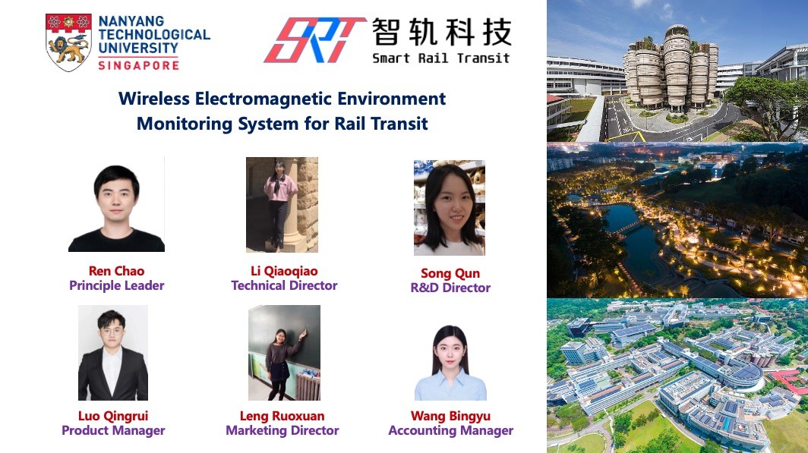

第七届中国国际“互联网+”大学生创新创业大赛高教主赛道国际项目创意组金奖
项目名称：Super Hard Coating Tools for High-performance Cutting
项目成员：QUN ZHANG， YU FU
指导教师：FENG XU， DAN ZHANG， LULU CHEN，CHENGZUAN GAO
FENG XU（徐锋），教授，入选江苏省“六大人才高峰”和“333”高层次人才。
项目简介：
本项目依托南京航空航天大学和英国Cranfield University（克兰菲尔德大学）的科研优势，致力于高性能复杂形状涂层刀具的研发。项目突破了超光滑涂层和超硬涂层增韧等关键技术，克服了传统硬质涂层膜基质附着力差和韧性低的缺点，为航空航天高端制造领域的绿色环保和长寿命的高性能切削刀具提供解决方案。
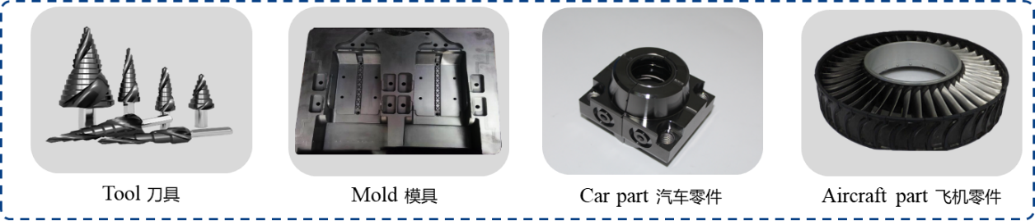
图. 团队制备的涂层应用领域
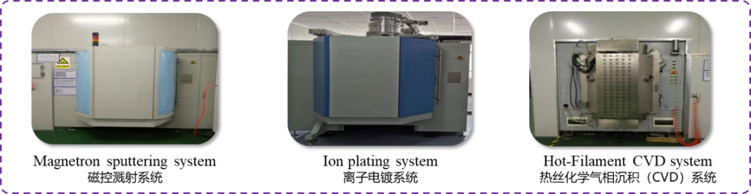
项目创新点：
1.通过抑制涂层晶粒生长，促进晶粒细化，降低刀具表面粗糙度，提升刀具润滑性能，降低加工过程的切削力和切削温度。
2.通过多元多层涂层结构优化，抑制涂层裂纹萌生和扩展，提高超硬涂层韧性，显著延长刀具的使用寿命。
3.通过采用电磁增强磁控溅射技术，提高涂层制备效率，降低靶材消耗，实现效益与效率的提升。
团队创新经历：
我和付宇作为创新团队的一员，在徐锋等团队老师指导下，积极开展超硬刀具涂层的科研工作。在英国Cranfield University交流学习期间，积极参与UK Atomic Energy（英国原子能集团）、Airbus（空中客车）与Rolls-Royce（罗尔斯-罗伊斯）等多项国际合作科研项目并积累了宝贵的科研经验，组建了国际合作的博易纳米团队。针对超硬涂层存在的问题，经过层层攻关，最终成功研制了适用于航空航天精密加工的高性能涂层切削刀具。
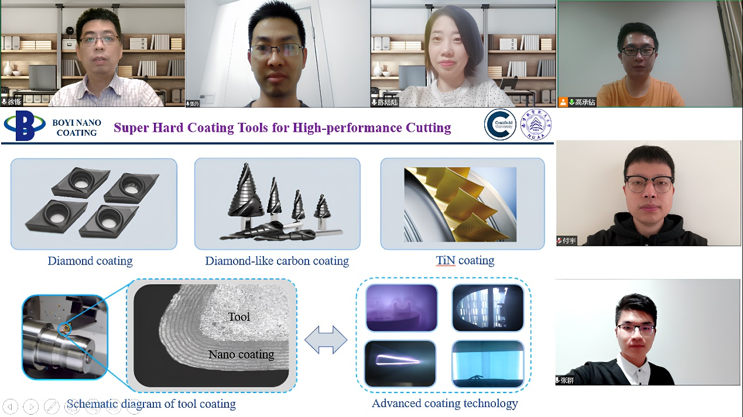

第八届中国国际“互联网+”大学生创新创业大赛高教主赛道中国大陆项目本科生创意组金奖
项目名称：御腾科技——汽车分布式线控转向领军者
项目成员：储雨凯、吴金卫、王睿、梁玉福、吕远飞、钟怡欣、曲梦悦、叶宇林、薛子宽、狄姝洁、蒋济华
指导教师：赵万忠、王春燕、王中叶、陆凤霞、樊小杰、龚慧林、林棻
赵万忠，科研院副院长，教授，国家级高层次人才。
项目简介：
本项目研发的分布式线控转向系统攻克了现有转向系统低速灵活性差、高速稳定性差、冗余安全性差等技术痛点，获得18项自主知识产权，加速线控转向系统车辆大规模落地，经济和社会效益显著。
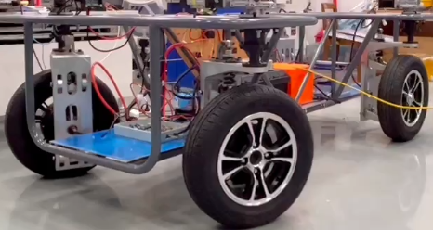
图. 线控四轮独立转向车辆
项目创新点：
1.开发全新的汽车分布式线控转向系统。该方案采用全线控架构，实现四个车轮独立转向，使转向更灵活、更精准。
2.开发分布式线控转向协同控制技术，通过车辆瞬心，协同控制四个车轮转角，实现车辆的同向、逆向、原地等转向模式。
3.开发分布式线控转向容错控制技术，具有架构层、传感层、执行层多重冗余控制，车辆行驶更加安全。
团队创新经历：
在本科期间，我和团队核心成员多次承担国家级创新训练计划项目，参加全国数学竞赛、节能减排大赛等多项国家级赛事并获佳绩，提升了xxxxx相关专业素养和实践能力。在赵万忠老师的指导下，我们进入智能线控与分布式电驱动联合实验室，深度参与奇瑞、徐工等企业签订的校企联合项目并获企业多次好评，这不仅加深了我们对基础理论的理解，而且实现了我们项目的真正落地。
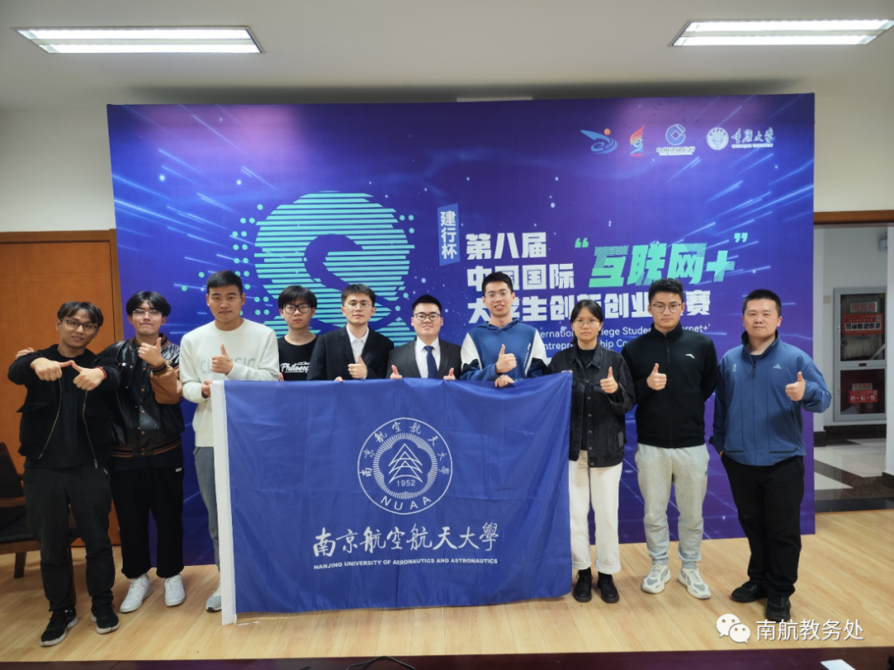
图. “御腾科技——汽车分布式线控转向领军者”团队

第八届中国国际“互联网+”大学生创新创业大赛高教主赛道中国大陆项目本科生创意组金奖
项目名称：以简驭繁——高能效近似计算芯片
项目成员：崔子英、徐浩天、修博志、董航硕、姜苏玲、余天洋、姜宁、周鑫、吕佳慧、周宇恬、杨可涵、邹栋桦、李振国
指导教师： 刘伟强、崔益军、陈珂、王成华、吴比
刘伟强，教授，国家级高层次青年人才，工信部重点实验室主任。
项目简介：
后摩尔时代，我国面临先进芯片制程受限和高性能计算芯片禁运等严峻挑战，简驭微电子积极响应国家号召，针对功耗受限条件下的高性能设计挑战，本项目突破了传统计算电路的精度要求，提出了高能效的近似运算电路结构，创新了近似电路和可容错算法的协同设计方法，显著提高了计算芯片能效。
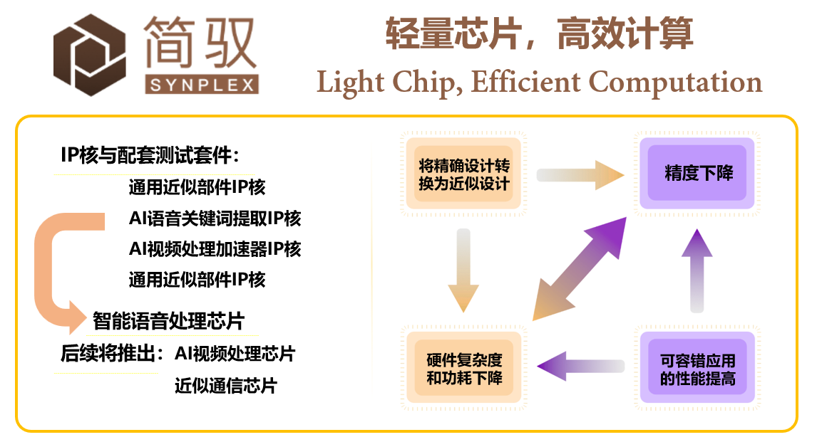
图. 产品体系及原理内核
项目创新点：
1.提出一种乘法累加单元，采用分布式算法结合近似压缩器、截断补偿等多种近似手段。
2.提出一种近似卷积神经网络压缩方法及边缘侧硬件加速器，采用软硬件协同的设计方法。
3.提出一种近似语音关键词提取技术，在梅尔倒谱系数和识别中有效融入近似计算技术。
团队创新经历：
我和余天洋等团队成员曾参与学校创新训练计划项目，进入空天集成电路与微系统工信部重点实验室，在刘伟强等多位老师的指导下，开展近似计算芯片方面的研究。我们参与到实验室与华为、南瑞的校企合作项目，在与企业技术人员的面对面交流中，我们确定了将科研成果转化的技术路线。我与在各类创新实践活动中结识的来自不同学院的同学组建了初创团队，借助项目预研最终完成了多款近似计算IP核的设计与测试。
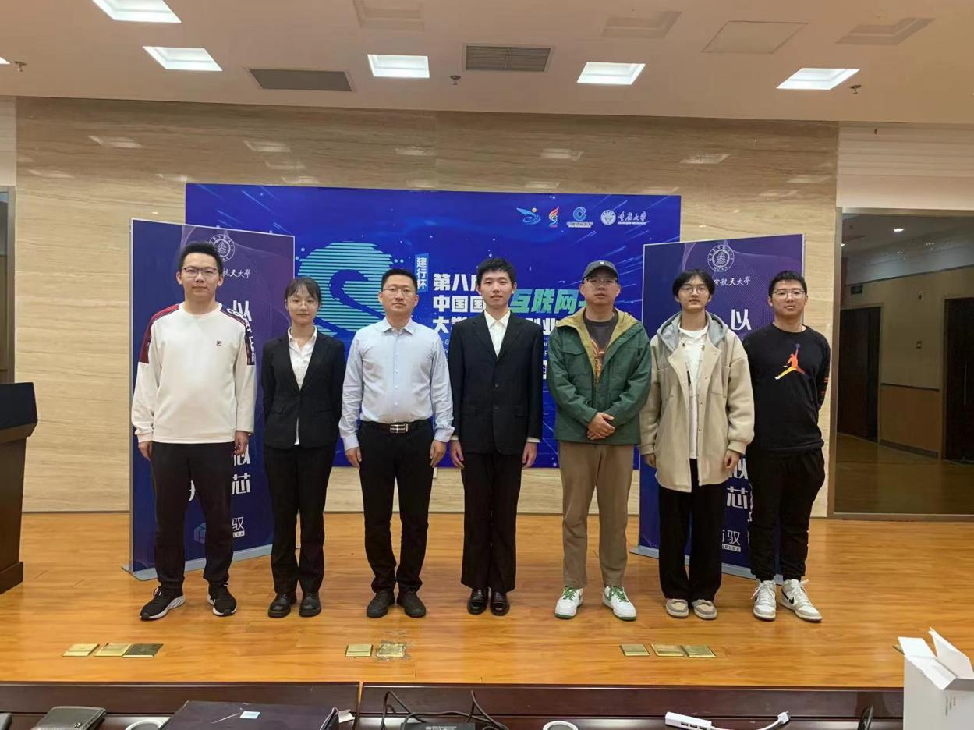

第八届中国国际“互联网+”大学生创新创业大赛高教主赛道中国大陆项目本科生创意组金奖
项目名称：翰接未来——智能绿色“搅拌摩擦焊接”技术解决方案引领者
项目成员：毕博、孙硕、舒磊、马仁智、赵天予、李潇涵、罗宇、严中良、杨闻韬、潘希贤、赵欣、曾敏洁、阎瑾仪、罗煦飞、王淼
指导教师：徐锋、黎向锋、葛旺、雷磊、张庆、陈陆陆、张丹、左敦稳、施仙庆、肖秋莹、张文艺、高珏、周雯娟、袁磊
徐锋，教授，入选江苏省“六大人才高峰”和“333”高层次人才。
项目简介：
搅拌摩擦焊接相较于电弧焊、激光焊等现有焊接技术更符合绿色制造的理念，但其存在无法胜任难加工材料焊接和焊铣分离效率低等问题。为此，智翰科技团队基于超声/激光复合辅助技术、自适应焊铣复合技术、多源信息融合的参数优化技术，形成三大核心产品与服务：定制化焊接机床、高效绿色搅拌工具、焊接参数优化软件，致力于解决航空航天等领域产品焊接的难题。“以穹宇载智，赴浩瀚前途”，用科技创新赋能国家制造业转型升级。
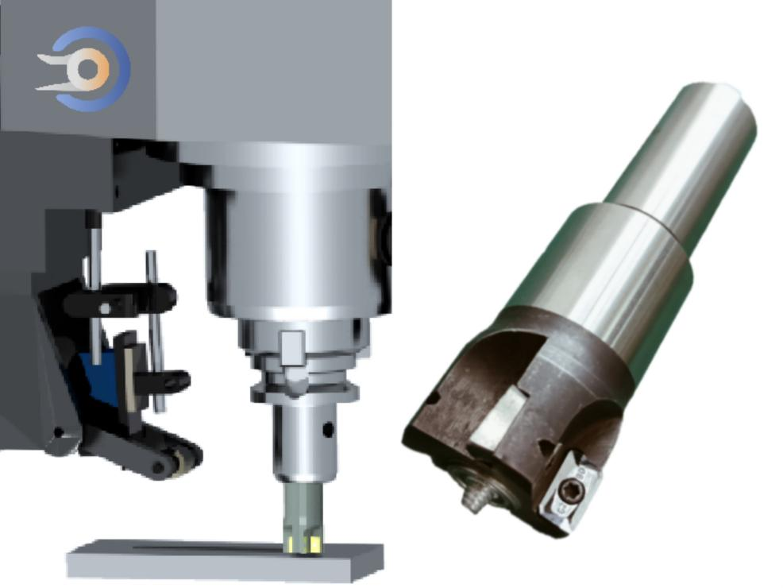
图. 项目核心技术产品
项目创新点：
1.超声/激光复合辅助搅拌摩擦焊接技术：利用激光热软化及超声空化效应，提高搅拌摩擦焊接质量和应用范围。
2.自适应绿色焊铣工具技术：铣刀与搅拌针独立控制，通过自适应补偿使搅拌摩擦焊接与铣削同步加工，避免焊后处理。
3.多源信息融合的焊接参数优化技术：基于多源信息融合建立性能数字孪生预测模型，旨在数理双驱动参数优化。
团队创新经历：
我本科期间在徐锋老师指导下，以科研助手的身份开展机械制造和特种加工方向科学研究，了解到搅拌摩擦焊这种新型高性能焊接技术。我通过参加机械创新设计大赛等各类赛事持续提高自己专业能力的同时，敏锐地捕捉到智能绿色搅拌摩擦焊接技术的广阔市场，集合机械、电子、计算机、金融等多元专业优秀人才组建了智翰科技学生团队，依托学校一流学科平台开展联合攻关，最终成功实现了搅拌摩擦焊焊得了、焊得快、焊得精。

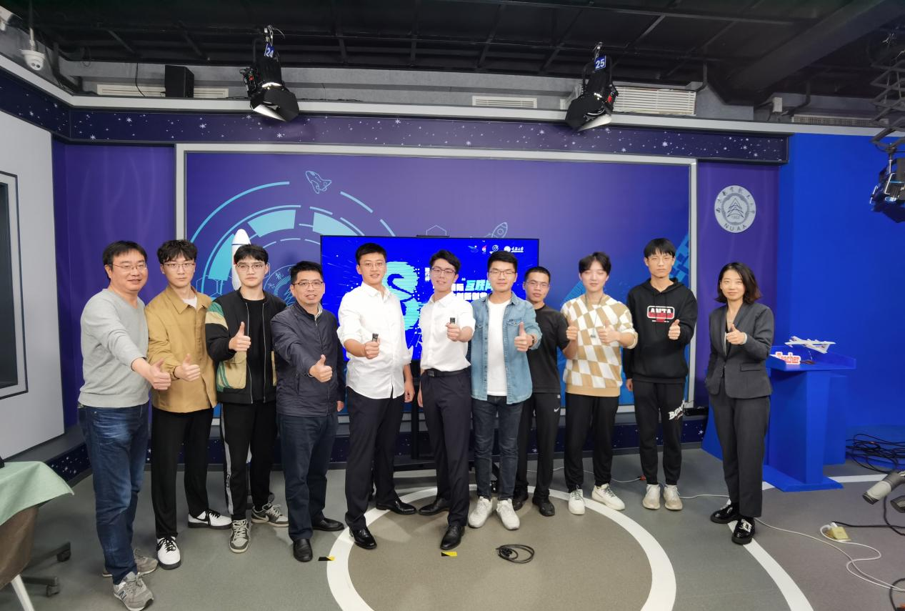

第八届中国国际“互联网+”大学生创新创业大赛产业命题赛道金奖
项目名称：电动卡车高性能多源耦合滑板底盘矢量控制
项目成员：张自宇、徐坤豪、宋璐瑶、刘津强、秦亚娟、叶宇林、董坤、孟琦康、舒佳豪、陈宇帆、王子皓、靳雯喆、黄恒、李志成
指导教师：赵万忠、王春燕、陆凤霞、龚慧林、周小川、薛涵、张寒、高家兵、王源隆
赵万忠，科研院副院长，教授，国家级高层次人才。
项目简介：
滑板底盘是目前行业公认的电动卡车最优底盘方案，可大幅缩短整车研发周期和降低成本。团队针对徐工命题要求，研发了完全自主可控的电动卡车滑板底盘全矢量域控制架构，获得120项知识产权，可大幅提升电动卡车产业化发展，助力我国交通强国和双碳战略实施。
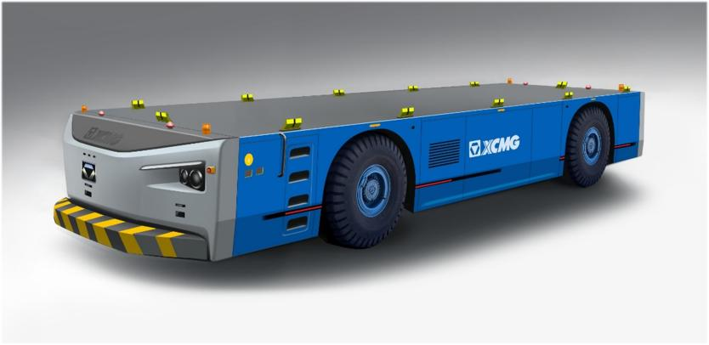
图. 电动卡车滑板底盘
项目创新点：
1.通过精简电气架构和全矢量控制集成，设计完全自主可控的电动卡车滑板底盘全矢量域控制架构。
2.提出多源执行器相幅频分离控制，软硬件多重冗余设计，主动重构不同层级故障模式，实现多源异构执行器同步控制和多层级主动容错控制。
3.通过底盘信息融合、统一模型解算和多目标解耦调控，实现底盘横纵垂多目标全矢量域控制。
团队创新经历：
通过校企工程实践计划项目，我们参与到企业工程实际问题进行研究，了解到目前电动卡车对底盘系统的新需求，为了促进电动卡车产业化发展，我们组建具有创新思维的学生团队，在科技创新平台和资源支持基础上，我们进行研究探索并将学术与实践相结合，经过不懈努力，实现了项目的真正落地。
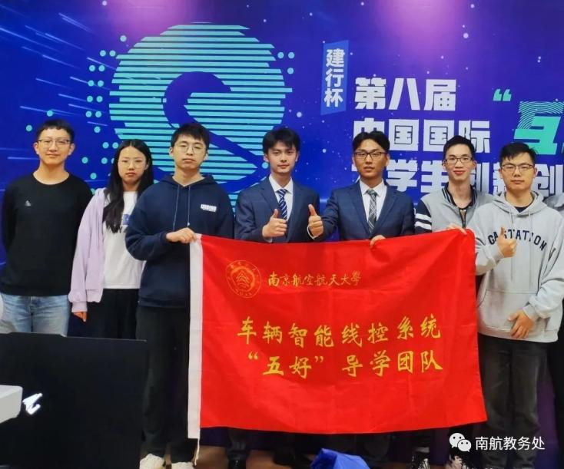
图. “电动卡车高性能多源耦合滑板底盘矢量控制”团队

第八届中国国际“互联网+”大学生创新创业大赛高教主赛道国际项目创意组金奖
项目名称：MARCONI——High End Wireless Microwave Communication System
项目成员：Zichen LIAO、Chuangxin WANG、Ruikang GUO、Qianxun YANG、Yuyang NI、Benjamin CHEN、David REHM、Nanding XIARI、Yaowei ZHAI、Bas ANDRIESSEN
指导教师：Qingsheng ZENG、Weizheng XU、Yong WU
Qingsheng ZENG（曾庆生），教授，博士生导师，入选山西省百人计划特聘专家。
项目简介：
目前抗灾通信和偏远地区通信领域均对无线通信设备有着迫切需求，本项目产品基于市场需求应运而生。团队拥有低灵敏度接收和高速高容量可组网通信两大核心技术。在发生严重自然灾害时，可以实现短时间搭建一套完备的通信系统，满足紧急救援的需求；在偏远地区，本项目产品可以实现低成本搭建通信网络，满足通信需求。
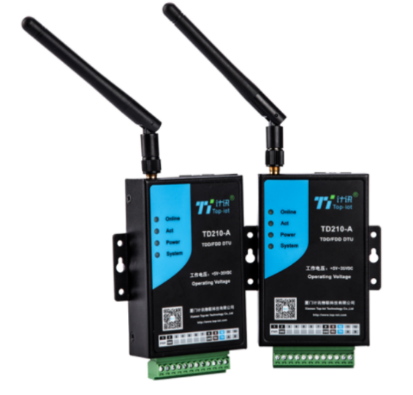
项目创新点：
1.低灵敏度接收技术，通过良好射频前端接收噪声系数和带宽以及优良的后端信号处理能力，实现接收系统低灵敏度的指标，进而扩大信号传输距离，实现远距离通信，增强信号传输的有效性。
2.高速高容量可组网通信技术，通过PMP多点覆盖接入及大容量PTP干线链路及多个PMP终端，通信机可以进行单机对多机通信，增强信号传输的稳定性。
团队创新经历：
我和团队成员本科期间均进入曾庆生教授的微波射频实验室，该实验室与国内外业界学界有许多合作，使团队成员有机会加入产学研国际合作项目团队，共同的追求和一致的目标让我们凝聚在一起，组建了参赛学生团队，充分发挥自身特长，相互协作，共同攻克难题，取长补短，在产学研合作、国际合作方面取得丰硕成果，与计讯通信公司联合研发了点对点通信设备。
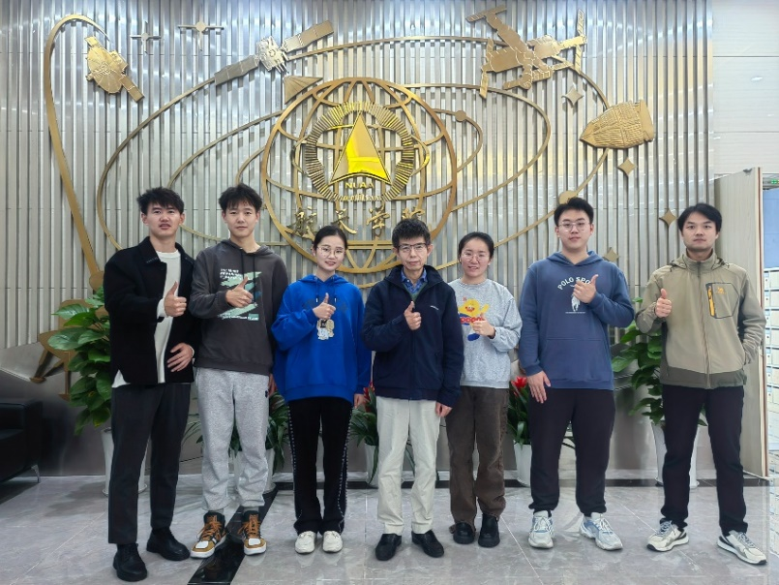

第八届中国国际“互联网+”大学生创新创业大赛高教主赛道国际项目创意组金奖
项目名称：Passive Terahertz Intelligent Security Inspection System
项目成员：Jikun LIU,Yijia ZHANG,Jiawei TANG
指导教师： Fan XU,Xiaofei ZHANG,Jianfeng Ll
徐帆，副教授，从事计算成像、信号与图像处理、机器视觉等相关领域研究。
张小飞，教授，博士生导师，工信部重点实验室常务副主任。
项目简介：
本项目研发的新型被动式太赫兹智能安检系统，以太赫兹成像与人工智能的前沿技术领域融合出发，突破国内外现有安检设备“成像慢、质量差、识别难”的瓶颈，攻克了太赫兹复用成像、太赫兹图像人物锁定、太赫兹图像隐匿物识别三项新兴技术，实现了高效人物同检、高质量场景增强、高精度检测识别。该项目具有广阔的市场前景与重大的应用价值。
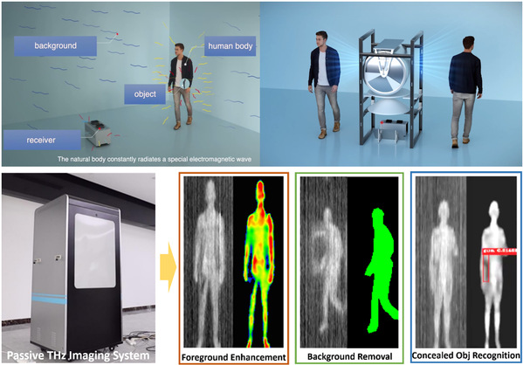

图. 被动式太赫兹智能安检系统
项目创新点：
1.提出光路复用技术翻倍成像窗口，阵列推扫技术提高成像实时性和稳定性。
2.改良生成对抗网络滤除太赫兹图像噪声，实现动态背景干扰下的人体自动锁定。
3.提出细粒度化深度学习的太赫兹目标检测网络，提升系统多类型隐匿目标的检测能力。
团队创新经历：
团队成员张艺佳参加创新训练计划，加入了天地一体实验室徐帆老师研究组，开展题为“太赫兹智能安检系统”的项目研究工作。随后，与新加坡南洋理工大学的Jikun LIU和Jiawei TANG合作，组建了国际跨校学生团队，共同进行研发工作。在徐帆副教授、张小飞教授以及新加坡南洋理工大学的马凯光院士的共同指导下，团队将深度学习技术与太赫兹成像技术深度融合，研发产品成功在机场、重大会议场等多种重要场景实现了技术的实际应用，完成了知识产权转化。
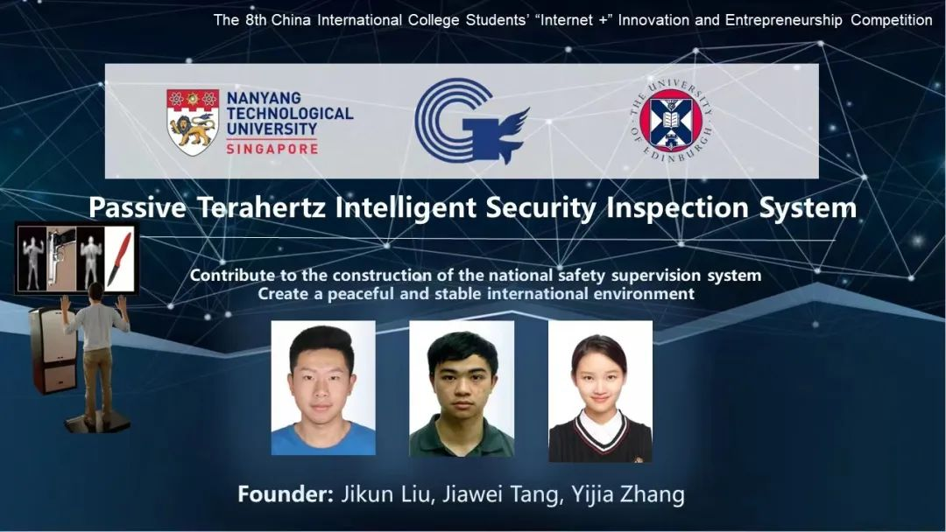
图. “Passive Terahertz Intelligent Security Inspection System”团队

第八届中国国际“互联网+”大学生创新创业大赛高教主赛道国际项目创意组金奖
项目名称：Returning Swallow
项目成员： Zhao KONG、Shilin YU、Jiawei LI、Jianye XIAO
指导教师：HanLin SHENG、Zhuo ZHANG、ZhaoQI WEI、Nikita Sergeevich KALUTSKY
HanLin SHENG（盛汉霖），教授，获军兵种及国际赛事冠军4项及一等奖1项。
项目简介：
本项目研制的燕归巢-智能无人协同装备由无人机移动机巢和无人机两部分构成，移动机巢搭载车、船等移动平台，使无人机作业更加灵活机动，实现高速移动情况下无人机自动起降，打破国外垄断。开发的高速摇摆平台六自由度自平衡系统，解决了无人机高速摇摆状况下降落稳定难的问题，同时实现了多机协同和车机协同，极大提高了无人机作业效率。
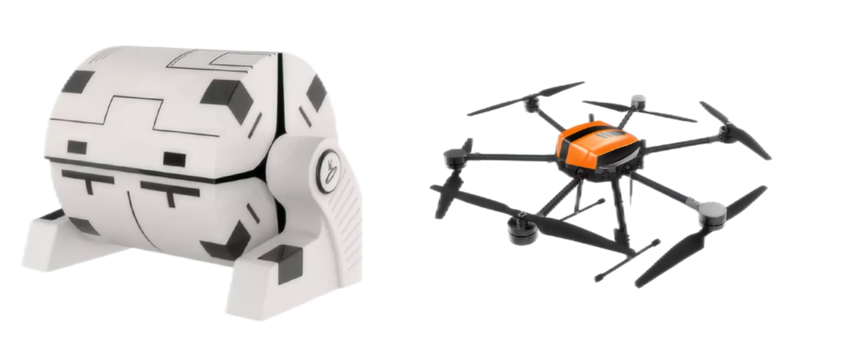
项目创新点：
1.高速移动目标自主跟随起降方法，实现高速移动目标的识别与跟踪。
2.六自由度自适应姿态平衡系统，保证高速摇摆的移动平台下水平高精度。
3.车机、多机协同控制方法，实现集群路径搜索、自主分组规划、多机信息共享。
团队创新经历：
我在盛汉霖老师的指导下，开展了智能无人协同装备方向的科学研究，提出并搭建了自主遮挡适应性识别系统，组建了智能地空无人协同装备学生团队，带领团队获创新训练计划项目国家级立项并优秀结题。南航团队与我所在的俄罗斯莫斯科航空航天大学Nikita Sergeevich KALUTSKY团队开展了交流、合作，针对现有无人机相互通讯限制大，难以实现多机、车机协同的问题，首创了移动平台/多无人机异构系统协同控制方法，最终成功研制智能地空无人协同装备。
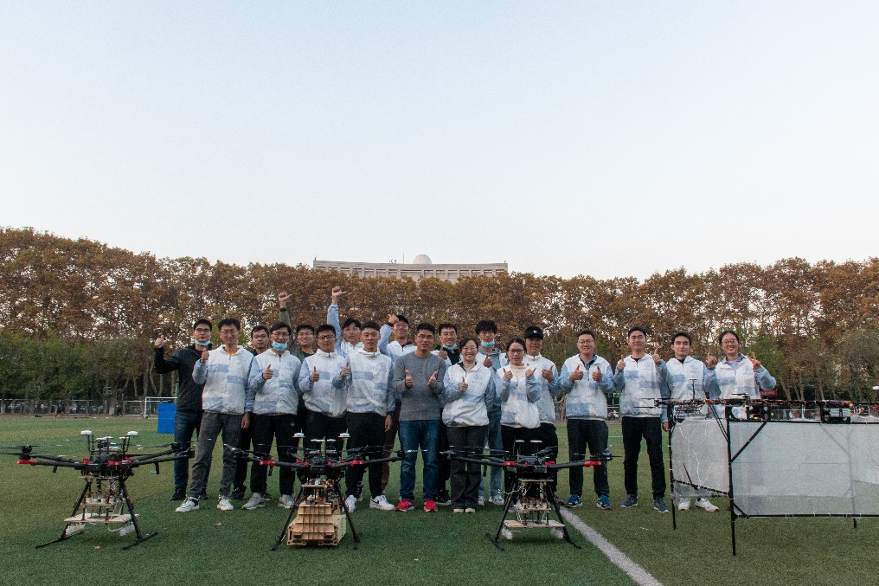

第八届中国国际“互联网+”大学生创新创业大赛高教主赛道国际项目创意组金奖
项目名称：Aerospace Integrated Power Supply
项目成员：Ao LI,Chunyi YANG,Jiaxin HUANG,Sarina Fock YUNE,Yuxiao WANG
指导教师： Qunfang WU,Lifeng TIAN,Yupei WANG,Qin WANG,Nabil AOUF
Qunfang WU（伍群芳），博士，副教授，入选中国电机工程学会与江苏省青年人才托举工程。
项目简介：
近年来，航空航天技术在军事和民用领域越来越重要。电源是飞机的核心动力装备，其体积和重量对飞机的运行成本有很大影响。面对行业短板，本项目研发了三项核心技术，形成了针对三种不同应用场景的产品，性能均达到国际一流水平。本项目致力于为电动飞机、无人机、卫星等先进航空航天电气系统提供轻型、小型化、高性能的电源技术解决方案。
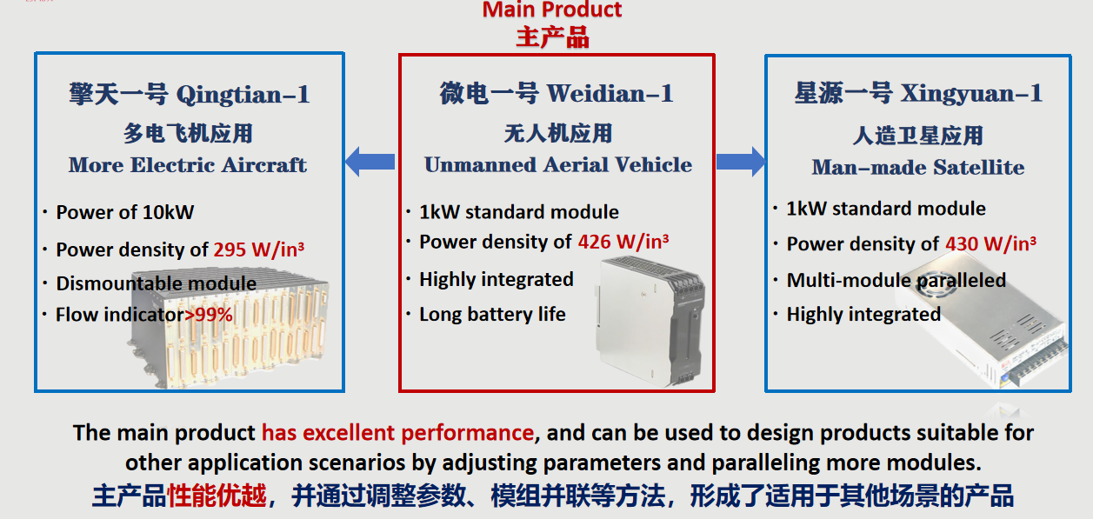
图. 产品系列图
项目创新点：
1.首创混合式电源转换拓扑及其高性能数字控制算法，有效提升电源效率与响应速度。
2.开发基于智能算法的结温监测技术，提高参数的准确性和实时性。
3.提出多种多模组并联的无源均流技术，消除所有电流传感器，可实现均流度大于99%。
团队创新经历：
我通过参加学校创新训练计划项目，在伍群芳等老师指导下，开展直流变换器方向的研究，并接触到航空航天电源轻量小型化研究。为进行深入研究，我组建了Aerospace Integrated Power Supply团队，团队成员杨纯艺在校企工程实践计划中参与多个头部经济公司实习项目，具备优秀的风险分析管控能力。在导师团队前期研究的基础上，经过为期两年攻关，形成三大核心技术，关键指标处于国际领先水平。
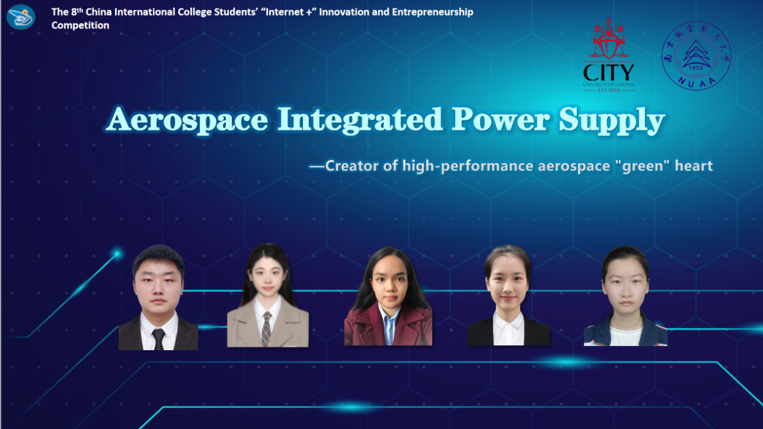
图. “Aerospace Integrated Power Supply”团队

第八届中国国际“互联网+”大学生创新创业大赛高教主赛道国际项目创意组金奖
项目名称：Aurora-Advanced Satellite On-board Mission Autonomous Planning System
项目成员：Ruipeng LIU,Bas ANDRIESSEN,Benjimin CHEN,David REHM
指导教师：Bing HUA,Yunhua WU,Zhiming CHEN
Bing HUA（华冰），副研究员，获国防技术发明二等奖、江苏省科技进步三等奖。
项目简介：
数量众多的微小卫星对执行任务的要求更复杂、更精确，卫星任务自主规划系统可以大幅提高卫星工作效率，但是传统卫星规划技术不仅控制复杂、周期长、灵活性差，而且难以应对大规模卫星星座的任务需求。本项目突破了地标识别、小样本强化对抗决策等核心技术，研制出了Aurora先进卫星任务自主规划系统，实现了卫星星座任务自主规划的高效和多功能。
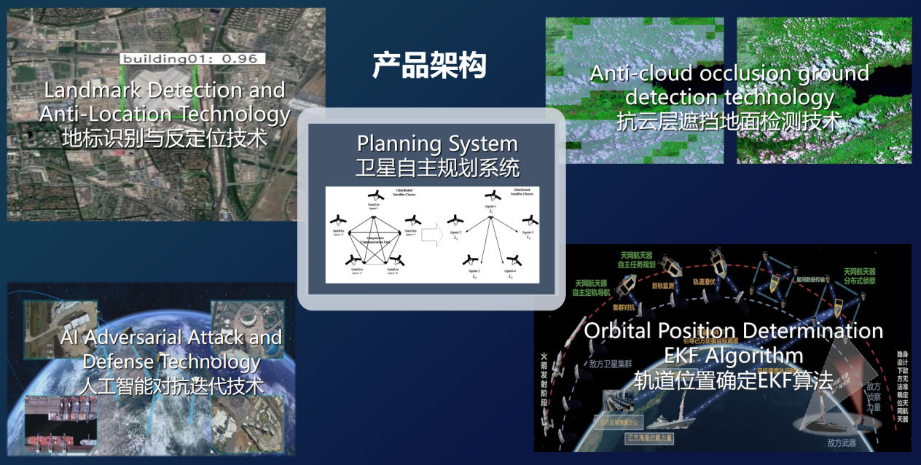
图. 卫星自主规划系统
项目创新点：
1.全系统智能算法的鲁棒重构训练在不改变原始智能算法模型性能的情况下大幅度提高模型的内生与外生鲁棒性。
2.实时分布式滚动调度规划决策同时兼容自定义决策调度算法。
3.检测并验证规划模块的结果，并生成分析数据与报告。
团队创新经历：
我和团队核心成员研究生期间在航天器智能控制实验室，开展卫星星座方向的科学研究，对卫星任务规划控制问题产生浓厚兴趣，深入开展了相关研究。同时，参加中国研究生未来飞行器设计大赛、华为杯人工智能大赛、“互联网+”大学生创新创业大赛等相关竞赛，培养了分析问题、解决问题的能力。
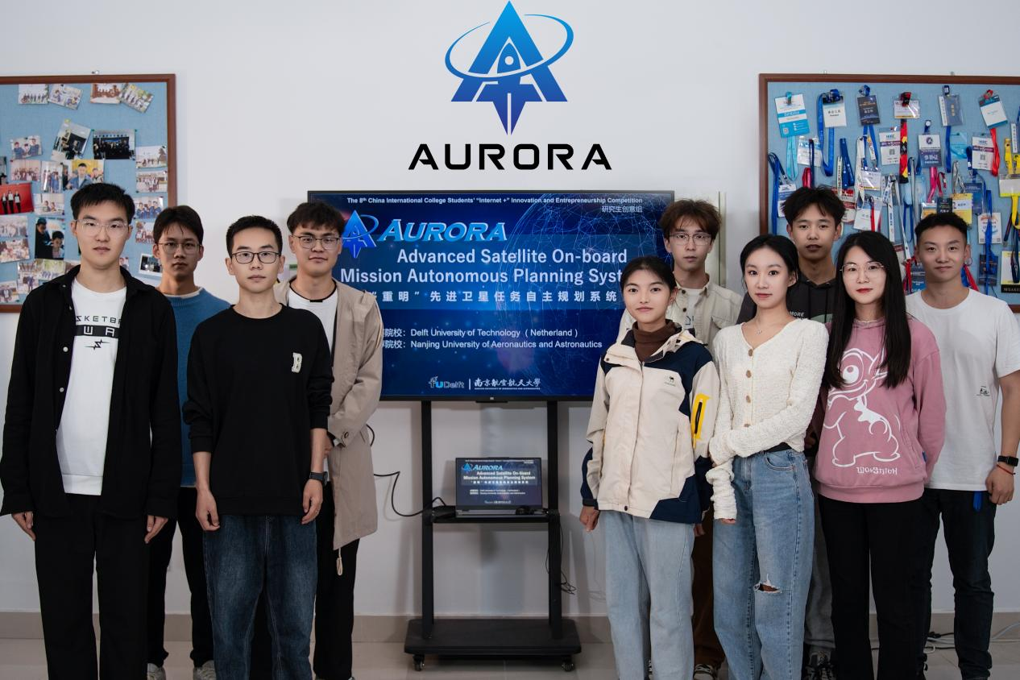
图. “Aurora-Advanced Satellite On-board Mission Autonomous Planning System”团队

中国国际大学生创新大赛（2023）高教主赛道中国大陆项目金奖
项目名称：极目--新一代超快精准半导体核辐射探测器
项目成员：王泽宇、宋金霖、王鹏翔、周柏松、吴淑洁、夏傲、禹浩、任玉安、张艳婷、田晓文、梁冬冬、寿逸航、张中阳
指导教师：龚频、汤晓斌、庄晓舒、胡志猛、徐萍、于晴、许志恒
龚频，副教授，获中国辐射防护学会科技一等奖。
汤晓斌，教授，江苏省“青蓝工程”中青年学术带头人，获中国辐射防护学会科技一等奖。
项目简介：
极目团队面向我国核能、国防、医疗等领域对国产高精尖核辐射探测技术的迫切需求，创新研发出高精度、快响应、超稳定的新一代超快精准核辐射探测器。项目产品已应用于中国解放军火箭军部队、国家海洋技术中心、江苏省核与辐射安全监督管理中心等单位，参与了“TW-2019”和“TW-JC-2021”两次核应急演习以及火箭军某部核侦测应急演练，荣获国防科学技术进步奖二等奖以及中国辐射防护学会科学技术奖一等奖。
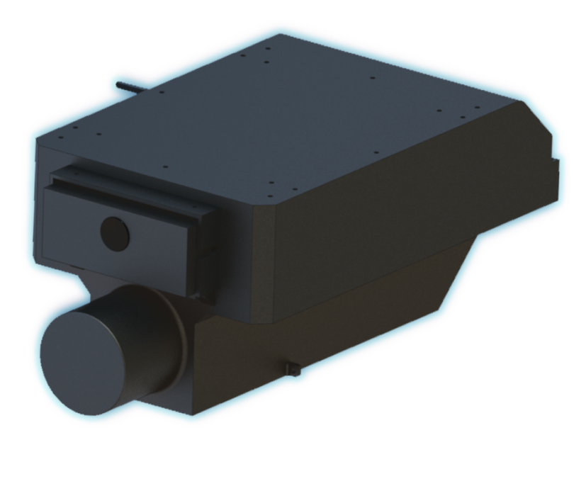
项目创新点：
1.通过自主研发的辐射敏感半导体材料和视觉神经网络辐射探测器件，将射线响应时间缩短至毫秒级别。
2.通过自主创新的核信号自适应补偿与抗干扰修正技术，显著提升复杂应用环境下的核辐射测量精度。
团队创新经历：
我在2017年加入中国科学院院士陈达创立的核技术与多学科交叉创新研究中心，专注于辐射探测方法与核仪器研发方向的科学研究，并组建了创新创业团队，先后荣获10余项国家级、省市级大学生创新创业奖。在汤晓斌教授的悉心指导下，我们团队针对核探测的测量精度、响应速度与稳定性进行了全面而深入的研究与攻关，创新性地研制出新一代半导体核辐射探测器，成功实现了核辐射的快速、精准与稳定测量，关键技术指标达到国际领先水平，引领助力核辐射探测技术高质量发展！
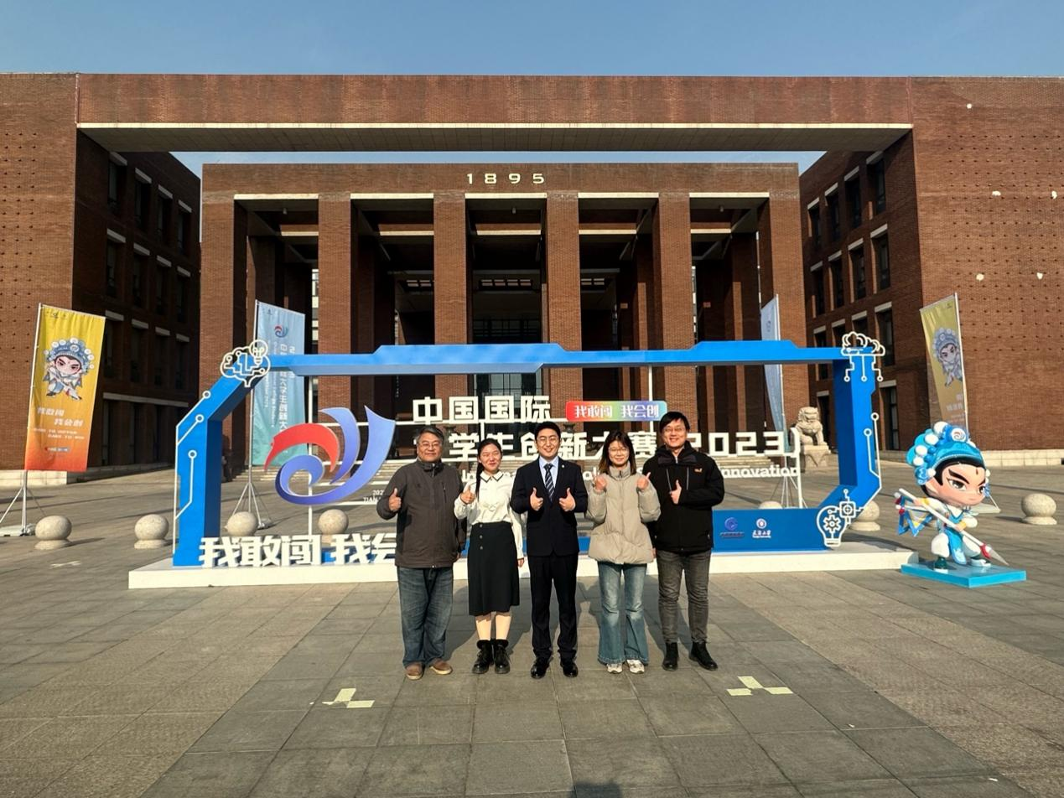

中国国际大学生创新大赛（2023）产业命题赛道项目金奖
项目名称：航空发动机分布式智能电子控制系统验证技术
项目成员：邹涛、叶兵清、吴晴、黄舒琪、张煜华、崔轶博、范天福、胡声远、郭浩南、郑前钢、庞淑伟、汪勇、郭浩帆、王诗琪、闫语嘉
指导教师：于兵、张天宏、黄向华、张卓、徐建国
于兵，教授，主持国家重大研究计划项目课题等科研项目20余项。
张天宏，教授，发表论文100余篇，获授权发明专利近30项。
项目简介：
本项目立足于航空发动机控制系统验证领域，首创面向航空发动机混合推进系统的分布式智能电子控制系统验证平台，用于检验分布式智能控制器性能，解决了仿真模拟置信度差、故障注入覆盖率低和分布式总线验证技术空白等关键问题，经试用验证了产品的有效性和先进性。作为下一代混合动力分布式控制系统开发的关键工具，产品可为“碳中和”与“绿色航空”的战略添砖加瓦。
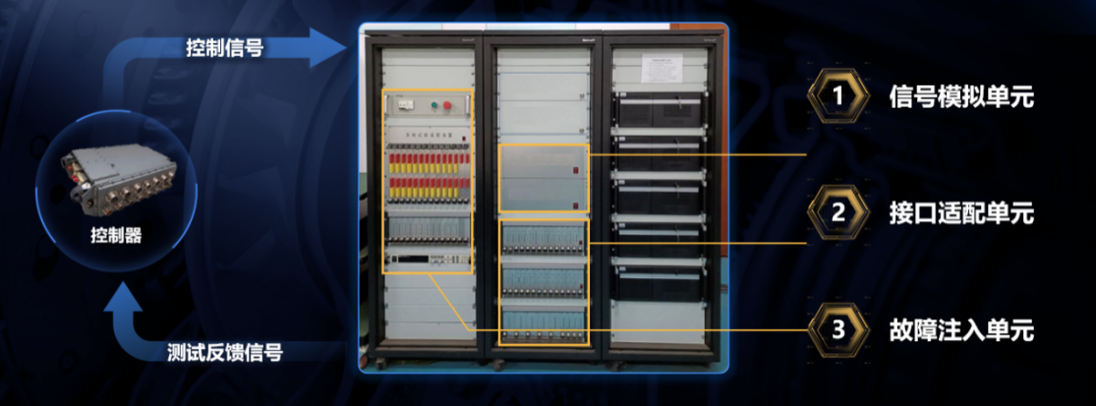
图. 产品流程图
项目创新点：
1.提出航空发动机分布式智能电子控制系统验证平台架构，解决新一代混动发动机分布式智能控制系统的研发、生产和维护中所面临的验证难题。
2.发明基于传感器机理以及试验数据的信号模拟方法，实现验证平台传感器信号的高精度、高置信度模拟。
3.建立基于随机过程和数字孪生的故障模型，实现分布式控制系统故障的高覆盖率模拟。
团队创新经历：
我在本科期间参加学校创新训练计划项目，在于兵老师的指导下开展航空发动机电子控制系统验证方向的科学研究，最终探索出优化算法和硬件设计方案来提高系统的实时性能。在本研贯通培养的过程中，我组建了一支本硕博学生团队，在传统控制系统验证技术的基础上，针对分布式控制系统验证问题进行了深入攻关，最终攻克关键技术，提高了航空发动机分布式电子控制系统的稳定性和性能。
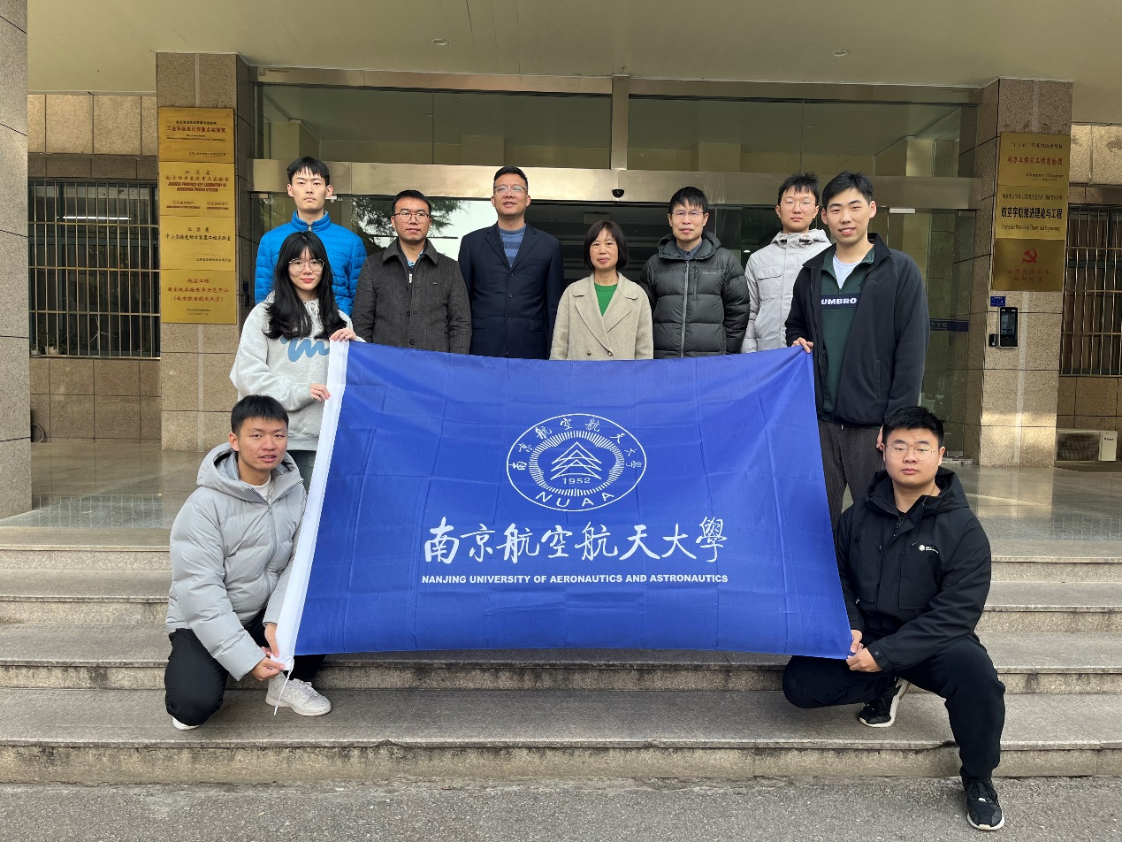

中国国际大学生创新大赛（2023）高教主赛道国际项目创意组金奖
项目名称：Reentropy Medical - the pioneer in the medical device industry
项目成员：Chenxukun Lou,Zixuan Zhu,Wenhao Hu,Yanqing Liu,Deva Natarajan,Saurav Thapa
指导教师：徐锋、施仙庆、鲍益东、张庆、王玮
徐锋，教授，入选江苏省“六大人才高峰”和“333”高层次人才。
项目简介：
随着医疗服务需求的不断增加，医疗器械的生物相容性变得愈发重要。高熵陶瓷是一类由五种以上元素组成的新型材料，由阳离子和阴离子位点组成的无序体系增加了摩尔构型熵，具有优秀的耐腐蚀性和摩擦学性能。然而开发成本以及平衡质量和效率的挑战阻碍了它们在医疗行业的广泛应用。Reentropy团队开拓创新，深入研究磁控溅射-电弧复合技术的同时引入机器学习辅助高熵组分预测，使镀膜效率提高了50%。

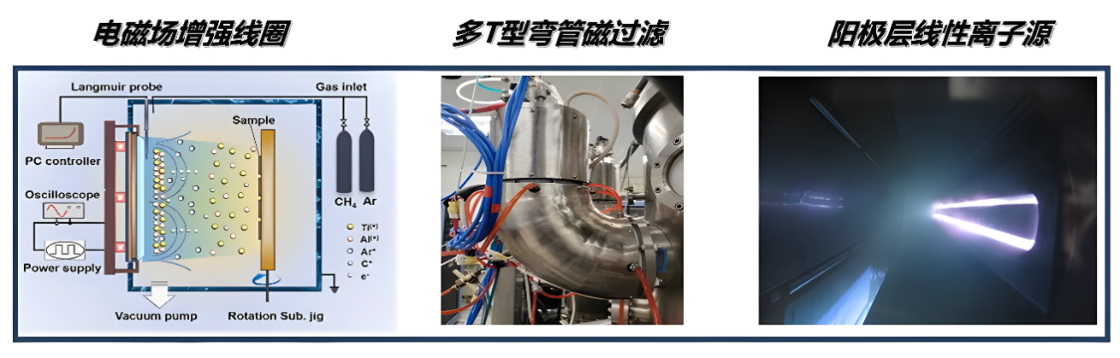
图. Reentropy项目团队产品技术图
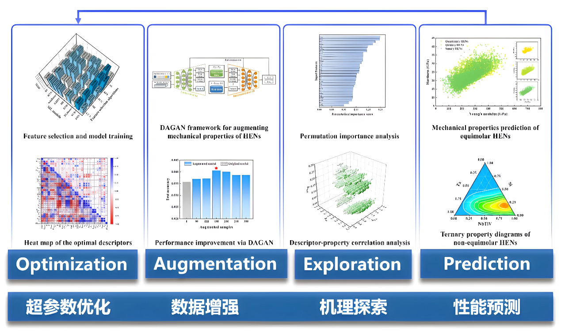
图. 高熵陶瓷组分设计技术

项目创新点：
1.采用基于生成对抗网络的高熵陶瓷组分设计技术，解决高熵涂层组件优化难的问题。
2.采用基于磁控溅射-电弧复合的高效制备技术，解决效率与质量难以平衡的问题。
3.通过纳米多层复合结构调制增韧技术，解决单层陶瓷涂层难以兼具硬度和韧性的问题。
团队创新经历：
我们在徐锋教授的指导下，参与校企工程实践计划项目，与苏州钛科纳米科技有限公司合作解决高熵陶瓷涂层相关实际工程问题。这些实践经历一方面加深了团队对行业现状的了解，另一方面也在解决实际问题的过程中提升了实践能力。2023年我们加入克兰菲尔德大学表面工程和精密中心实验室，参与国际合作交流，针对国际医疗器械领域的实际需求进行了深入的技术攻关和创新研究，取得了突出成果。
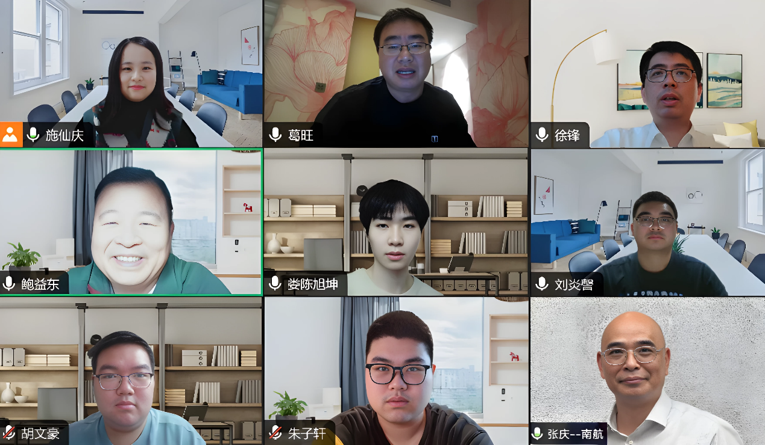
图. “Reentropy Medical - the pioneer in the medical device industry”团队

